PENGARUH PENGETAHUAN PAJAK, PENERAPAN E-FORM, DAN KESADARAN WAJIB PAJAK TERHADAP KEPATUHAN WAJIB PAJAK ORANG PRIBADI DI KOTA SAMARINDA

SKRIPSI
Sebagai salah satu persyaratan untuk memperoleh gelar Sarjana Akuntansi


Oleh:
FARAH SYAFANNA NUR AZIZA
2101036193
AKUNTANSI

FAKULTAS EKONOMI DAN BISNIS
UNIVERSITAS MULAWARMAN
SAMARINDA
2025

HALAMAN PENGESAHAN

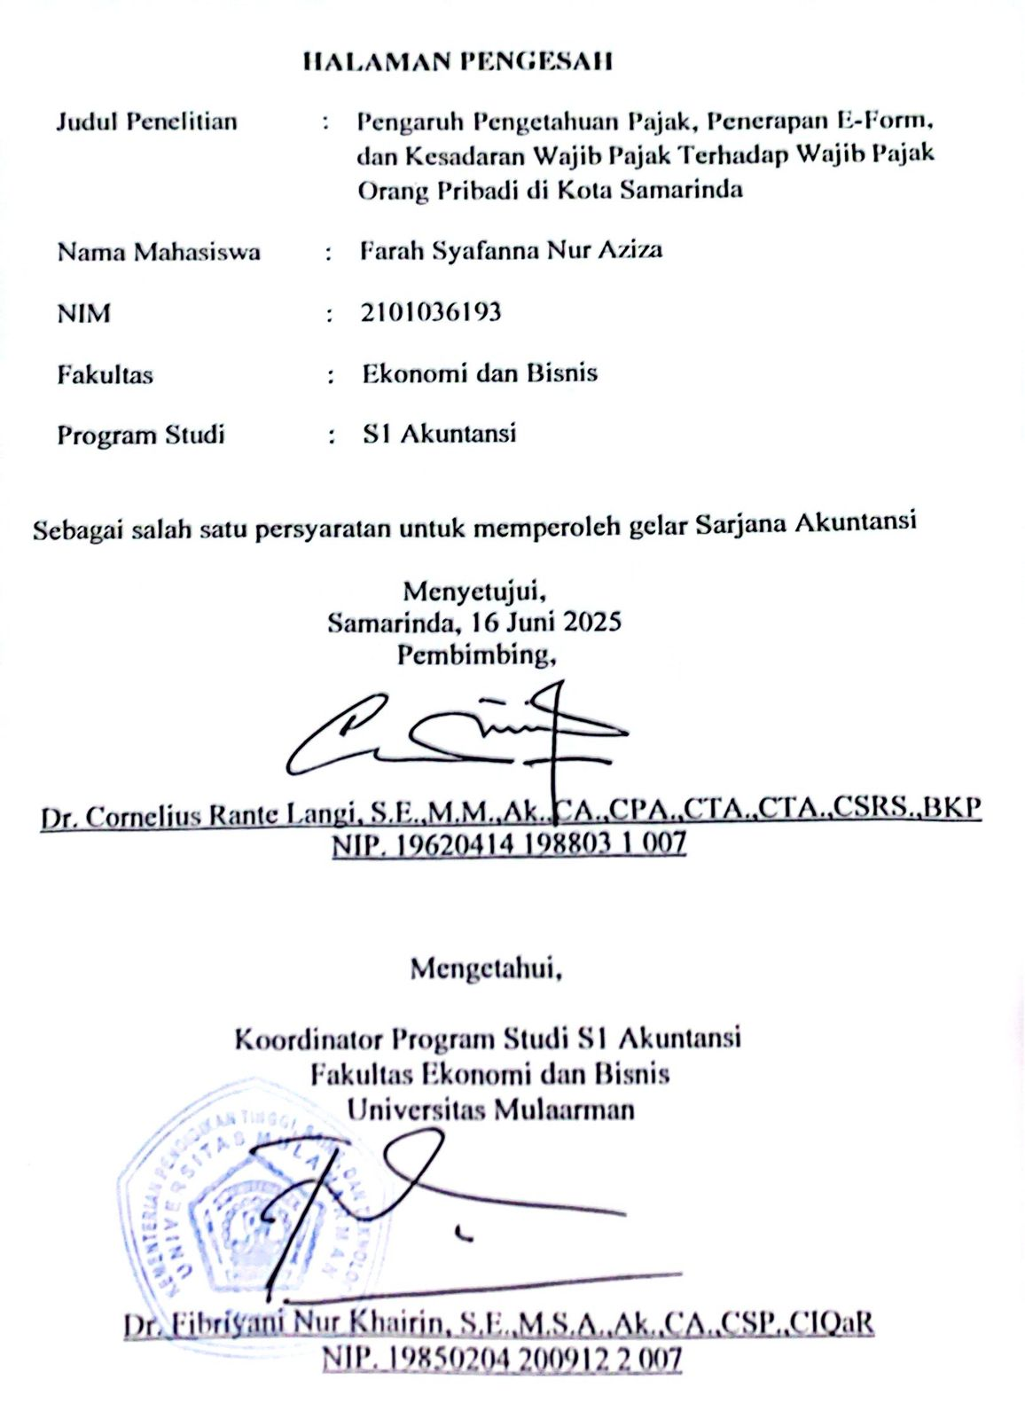

PERNYATAAN KEASLIAN SKRIPSI
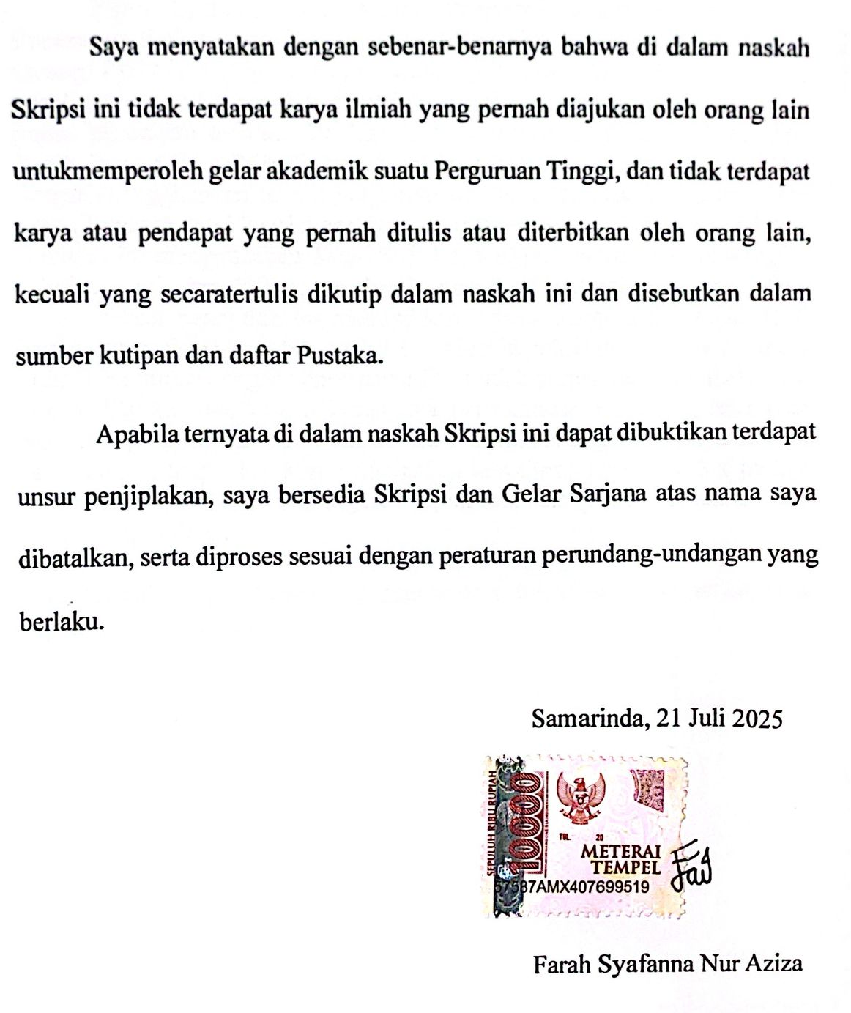

ABSTRAK

Farah Syafanna Nur Aziza, Pengaruh Pengetahuan Pajak, Penerapan E-Form, dan Kesadaran Wajib Pajak Terhadap Wajib Pajak Orang Pribadi di Kota Samarinda, Cornelius Rante Langi. Tujuan penelitian ini adalah untuk mengetahui sejauh mana pengaruh pengetahuan pajak, penerapan e-form, dan kesadaran wajib pajak terhadap kepatuhan Wajib Pajak Orang Pribadi. Penelitian ini mengunakan metode kuantitatif dengan menggunakan teknik purposive sampling dan sumber data primer yang disebar melalui kuesioner sebanyak 100 responden. Alat analisis dalam penlitian ini menggunakan SmartPLS 4.0, meliputi model pengukuran, uji validitas, uji realibilitas, evaluasi model struktural dan pengujian hipotesisHasil penelitian ini menujukkan bahwa pengetahuan pajak tidak berpengaruh signifikan dan positif terhadap kepatuhan wajib pajak orang pribadi begitupun dengan penerapan e-form tidak berpengaruh signifikan dan positif. Hal ini disebabkan kurangnya pengetahuan ataupun pemahaman mengenai pengetahuan pajak dan sistem e-form, sehingga menjadikan wajib pajak kurang tergerak untuk menjalankan kewajiban pajaknya. Sedangkan, kesadaran wajib pajak berpengaruh signifikan dan positif terhadap wajib pajak orang pribadi.

Kata Kunci: pengetahuan pajak, penerapan e-form, kesadaran wajib pajak, kepatuhan wajib pajak

ABSTRACT

Farah Syafanna Nur Aziza, The Influence of Tax Knowledge, the Application of E-Form, and Taxpayer Awareness on Individual Taxpayers in Samarinda City, Cornelius Rante Langi. The purpose of this study is to find out the extent of the influence of tax knowledge, the application of e-forms, and taxpayer awareness on the compliance of Individual Taxpayers. This study uses a quantitative method using purposive sampling techniques and primary data sources which are distributed through a questionnaire of 100 respondents. The analysis tools in this study use SmartPLS 4.0, including measurement models, validity tests, feasibility tests, structural model evaluations and hypothesis testingThe results of this study show that tax knowledge does not have a significant and positive effect on the compliance of individual taxpayers as well as the application of e-forms does not have a significant and positive effect. This is due to a lack of knowledge or understanding of tax knowledge and the e-form system, making taxpayers less motivated to carry out their tax obligations. Meanwhile, taxpayer awareness has a significant and positive effect on individual taxpayers.

Keywords: tax knowledge, implementation of e-form, taxpayer awareness, taxpayer compliance

KATA PENGANTAR

Puji syukur kepada Allah SWT, yang telah memberikan rahmat dan hidayah-Nya, serta tidak lupa juga sholawat serta salam yang selalu tercurahkan kepada Nabi Muhammad SAW yang telah memberikan syafaat kepada kita, sehingga penulis dapat menyelesaikan skripsi ini secara tepat waktu. Skripsi ini disusun sebagai salah satu syarat untuk memperoleh gelar Sarjana S1 Akuntansi di Fakultas Ekonomi dan Bisnis Universitas Mulawarman.
Pada kesempatan kali ini penulis mengucapkan terima kasih yang sebesar-besarnya kepada:
- Prof. Dr. Ir. H. Abdunnur, M.Si., IPU., ASEAN Eng. Selaku Rektor Universitas Mulawarman.
- Dr. Zainal Abidin, S.E., MM selaku Dekan Fakultas Ekonomi dan Bisnis Universitas Mulawarman.
- Dr. Wulan Iyhig Ratna Sari, S.E., M.Si., CSP selaku Ketua Jurusan Akuntansi Fakultas Ekonomi dan Bisnis Universitas Mulawarman.
- Dr. Fibriyani Nur Khairin, S.E., M.S.A., Ak., CA., CSP., CIQaR selaku Koordinator Program Studi S1 Akuntansi Universistas Mulawarman dan Dosen Wali yang telah memberikan bimbingan maupun arahan selama menempuh pendidikan.
- Dr. Cornelius Rante Langi, S.E., M.M., Ak., CA., CPA., CTA., CSRS., BKP selaku dosen pembimbing yang telah memberikan segala arahan, ilmu, dan masukan sehingga penulis dapat menyelesaikan skripsi ini.
- Bapak/Ibu Dosen Penguji yang telah memberikan masukan dan saran untuk skripsi ini.
- Bapak dan Ibu Dosen Pengajar yang telah mendidik penulis selama di bangku perkuliahan.
- Bapak/Ibu seluruh staff Akademik, Administrasi, dan Tata Usaha Fakultas Ekonomi dan Bisnis Universitas Mulawarman.
- Ketua dan Staff KPP Pratama Samarinda Ulu dan Ilir yang sudah bersedia membantu penulis untuk keperluan data skripsi ini.
- Seluruh Responden yang sudah berkenan dengan membantu penulis untuk mendapatkan data.
- Kedua orang tua saya tercinta, Ibu Sri Winatin dan Bapak Muhammad Fahmi. Yang telah memberikan dukungan penuh baik secara materi maupun emosional sampai skripsi ini dapat selesai dengan baik. Terima kasih untuk perjuangan dan kesediaan hati untuk memberikan seluruh hidupnya untuk penulis sehingga penulis bisa berada di titik ini.
- Saudari penulis, apt. Aulia Wima Farisa, S. Farm atas dukungan baik secara materi ataupun emosional dari awal sampai sekarang.
- Bunda, atas dukungan emosional maupun materi selama ini kepada penulis.
- Seluruh keluarga penulis yang telah memberikan semangat dan dukungan kepada penulis.
- Sindy Aulia selaku sahabat terbaik penulis yang selalu memberikan semangat, dukungan, dan bantuan selama perkuliahan.
- Teman- teman tercinta penulis, Avilla Marliana S. Ak, Atikah Nur Lathifah S. Ak, Rada Nur Bastian, Egidia Novi Rahmadhani, Nugraheni Lindi B.W, Salama Qaulam Satyawati, Adhellia Intan Triana, Noor Raisa, dan Aisyah Rohmah.
- Terakhir, terima kasih untuk diri penulis sendiri karena telah berusaha untuk terus belajar dan tidak menyerah sampai bisa berada di titik ini.

DAFTAR ISI
Halaman
HALAMAN judul I
HALAMAN PENGESAHAN ii
PERNYATAAN KEASLIAN SKRIPSI iii
ABSTRAK iv
ABSTRACT v
KATA PENGANTAR vi
DAFTAR ISI ix
DAFTAR Tabel XI
DAFTAR GAMBAR xiii
DAFTAR SINGKATAN ix
BAB I.PENDAHULUAN 1
1.1 Latar Belakang 1
1.2 Rumusan Masalah 3
1.3 Tujuan Penelitian 4
1.4 Manfaat Penelitian 4
BAB II.KAJIAN PUSTAKA 5
2.1 Tinjauan Pustaka 5
2.1.1 Teori Planned Behaviour 5
2.1.2 Wajib Pajak 6
2.1.3 Sistem Formulir Elektronik (E-form) 8
2.1.4 Kesadaran Wajib Pajak 8
2.1.5 Kepatuhan Pajak 8
2.2 Penelitian Terdahulu 9
2.3 Kerangka Konseptual Penelitian 10
2.4 Model Penelitian 10
2.5 Pengembangan Hipotesis 11
2.5.1 Pengaruh Pengetahuan Pajak 11
2.5.2 Pengaruh Penerapan E-Form 12
2.5.3 Pengaruh Kesadaran Wajib Pajak 13
BAB III.METODOLOGI PENELITIAN 15
3.1. Definisi Operasional 15
3.1.1 Pengetahuan Wajib Pajak 15
3.1.2 Penerapan E-Form 16
3.1.3 Kesadaran Wajib Pajak 17
3.1.4 Kepatuhan Wajib Pajak 18
3.2 Populasi dan Sampel 19
3.3 Jenis dan Sumber Data 20
3.4 Metode Penentuan Data 21
3.5 Metode Pengumpulan Data 22
3.6 Metode Analisis Data 22
3.6.1.1 Konseptualisasi Model 23
3.6.1.2 Evaluasi Model Pengukuran (Outer Model) 23
3.6.1.3 Evaluasi Model Struktural (Inner Model) 25
3.6.4 Uji Hipotesis 25
BAB VI.HASIL DAN PEMBAHASAN 27
4.1 Hasil Penelitian 27
4.1.1 Data Penelitian 27
4.2 Hasil Uji Instrumen Penelitian 28
4.2.1 Konseptualis Model 28
4.2.2 Model Pengukuran (Outer Model) 29
4.2.2.1 Uji Validitas 29
4.2.2.2 Uji Realibilitas 33
4.2.3 Evaluasi Model Struktural (Inner Model) 34
4.2.3.1 Uji Koefisien Determinasi (R-Square) 34
4.2.3.2 Uji F-Square 34
4.2.4 Hasil Pengujian Hipotesis 35
4.3 Pembahasan 36
4.3.1 Pengaruh Pengetahuan Pajak Terhadap Kepatuhan Wajib Pajak Orang Pribadi di Kota Samarinda 36
4.3.2 Pengaruh Penerapan E-Form Terhadap Kepatuhan Wajib Orang Pribadi di Kota Samarinda 36
4.3.3 Pengaruh Kesadaran Wajib Pajak Terhadap Kepatuhan Wajib Orang Pribadi di Kota Samarinda 39
BAB V.PENUTUP 42
5.1 Kesimpulan 42
5.2 Saran 44
DAFTAR PUSTAKA 45
LAMPIRAN 50

DAFTAR TABEL
Halaman

Tabel 1.1 Pengguna E-Form KPP Ulu .........................................................2

Tabel 1.2 Pengguna E-Form KPP Ilir...........................................................2

Tabel 2.1 Penelitian Terdahulu ..................................................................10

Tabel 4.1 Distribusi Kuesioner ..................................................................29

Tabel 4.2 Jenis Kelamin Responden ..........................................................29

Tabel 4.3 Pekerjaan Responden .................................................................30

Tabel 4.4 Outer Loading ............................................................................32

Tabel 4.5 Cross Loading ............................................................................33

Tabel 4.6 Average Variance Extracted (AVE) ...........................................34

Tabel 4.7 Composite Reliability .................................................................35

Tabel 4.8 R-Square......................................................................................36

Table 4.9 F-Square......................................................................................36

Tabel 4.10 Path Coefficient ........................................................................37

DAFTAR GAMBAR

Halaman

Gambar 2.1 Kerangka Konseptual Penelitian ...........................................10

Gambar 2.2 Model Penelitian ...................................................................11

Gambar 4.1 Konseptualisasi Model .........................................................30

Gambar 4.2 Loading Factors ....................................................................32

DAFTAR SINGKATAN

AVE | Average Variance Extracted
E-FORM | Electronic Form
KPP | Kantor Pelayanan Pajak
DJP | Direktorat Jendral Pajak
NPWP | Nomor Pokok Wajib Pajak
PLS | Partial Least Square
SEM | Structural Equation Model
SPT | Surat Pemberitahuan Tahunan
WPOP | Wajib Pajak Orang Pribadi
WP | Wajib Pajak

BAB I

PENDAHULUAN

1.1 Latar Belakang
Perpajakan merupakan salah satu faktor penting dalam pembangunan perekonomian suatu negara. Sebagai sumber pendapatan utama negara, pajak digunakan untuk mendukung berbagai program dan proyek pembangunan yang bertujuan meningkatkan kesejahteraan rakyat. Di Indonesia, wajib pajak orang pribadi memiliki tanggung jawab yang sama dalam memenuhi kewajiban perpajakannya. Namun, tingkat kepatuhan wajib pajak masih menjadi tantangan yang harus diatasi.
Berbagai faktor memengaruhi kepatuhan wajib pajak, antara lain kesadaran perpajakan, penerapan e-form, dan pengetahuan pajak. Pengetahuan tentang pajak merupakan komponen penting yang memengaruhi sikap dan tindakan wajib pajak dalam memenuhi kewajiban perpajakannya. Ketika wajib pajak memahami peraturan, jenis pajak, dan prosedur pelaporan, mereka cenderung lebih patuh dalam melaksanakan kewajiban mereka. Penelitian oleh Wardani dan Rumiyatun (2017) menemukan hubungan positif antara kepatuhan wajib pajak dan pengetahuan pajak yang tinggi.
Salah satu faktor utama yang memengaruhi kepatuhan wajib pajak adalah kesadaran perpajakan. Kesadaran ini mencakup pemahaman wajib pajak tentang manfaat yang diperoleh dari pembayaran pajak serta pentingnya pajak untuk pembangunan negara.

Studi menunjukkan bahwa wajib pajak yang memiliki kesadaran tinggi tentang pajak cenderung lebih patuh dalam memenuhi kewajiban mereka. Penelitian oleh Taufiq dan Rahayu (2019) menunjukkan bahwa kesadaran tentang pajak dapat meningkatkan kepatuhan wajib pajak.
Tahun | Pengguna E-form
2023 | 2.854
2024 | 2.664
Tabel 1.1 Pengguna E-Form KPP Pratama Samarinda Ulu
Sumber: KPP Pratama Samarinda Ulu
Tahun | Pengguna E-form
2023 | 2.652
2024 | 2.487
Tabel 1.2 Pengguna E-Form KPP Pratama Samarinda Ilir
Sumber: KPP Pratama Samarinda Ilir
Penggunaan formulir elektronik (e-form) juga memainkan peran penting dalam meningkatkan kepatuhan wajib pajak. Menurut data pada KPP Pratama Samarinda Ulu dan Ilir WPOP sebanyak 2.664 WPOP yang telah menggunakan e-form untuk melaporkan SPT tahunan mereka. E-form mempermudah proses pelaporan dan memungkinkan akses yang lebih cepat, sehingga diharapkan dapat meningkatkan kepatuhan. Namun, efektivitas penggunaan e-form sangat bergantung pada kemampuan wajib pajak untuk memahami dan menggunakan teknologi tersebut. Penelitian oleh Fitriana (2021) menunjukkan bahwa kurangnya pemahaman tentang e-form dapat menjadi hambatan bagi wajib pajak dalam melaporkan pajak secara tepat waktu.
Meskipun penelitian sebelumnya menunjukkan hubungan positif antara pengetahuan pajak, penerapan e-form, dan kesadaran wajib pajak dengan kepatuhan, masih terdapat kesenjangan penelitian (research gap) yang perlu diperhatikan. Banyak studi yang mengkaji faktor-faktor tersebut secara terpisah, tetapi sedikit yang mengintegrasikan ketiga variabel tersebut dalam konteks yang sama, khususnya di Kota Samarinda. Tujuan penelitian ini untuk mengkaji pengaruh penegtahuan perpajakan, penggunaan e-form, serta tingkat kesadaran wajib pajak orang pribadi di Kota Samarinda.

1.2 Rumusan Masalah
Berdasarkan latar belakang yang telah di jelaskan, maka rumusan masalah dari penelitian ini yaitu:
- Apakah pengetahuan perpajakan berpengaruh signifikan dan positif terhadap kepatuhan Wajib Pajak Orang Pribadi di Kota Samarinda?
- Apakah penerapan formulir elektronik E-Form berpengaruh signifikan dan positif terhadap kepatuhan Wajib Pajak Orang Pribadi di Kota Samarinda?
- Apakah kesadaran Wajib Pajak berpengaruh signifikan dan positif terhadap kepatuhan Wajib Pajak Orang Pribadi di Kota Samarinda?

1.3 Tujuan Penelitian
- Untuk mengetahui pengaruh pengetahuan pajak terhadap kepatuhan Wajib Pajak Orang Pribadi di Kota Samarinda.
- Untuk mengetahui pengaruh formulir elektronik (e-form) terhadap kepatuhan Wajib Pajak Orang Pribadi di Kota Samarinda.
- Untuk mengetahui pengaruh kesadaran Wajib Pajak terhadap kepatuhan Wajib Pajak Orang Pribadi di Kota Samarinda

1.4 Manfaat Penelitian
- Manfaat Teoritis
Manfaat dari penelitian ini diharapkan dapat memberikan gambaran, pemahaman, dan wawasan yang luas dalam bidang ilmu perpajakan, khususnya tentang pengaruh pengetahuan pajak, sosialisasi penerapan sistem formulir elektronik (e-form), dan kesadaran Wajib Pajak Orang Pribadi khususnya di Kota Samarinda.
- Manfaat Praktis
Bagi KPP Pratama Samarinda Ulu dan Ilir untuk lebih dalam melakukan sosialisasi secara detail mengenai apakah pengetahuan perpajakan, sistem formulir elektronik (e-form) dan pentingnya kesadaran bagi Wajib Pajak Orang Pribadi (WPOP) di Kota Samarinda.

BAB II

KAJIAN PUSTAKA

2.1 Tinjauan Pustaka

2.1.1 Teori Planned Behaviour
Theory of Planned Behavior (TPB) adalah sebuah konsep yang diperkenalkan oleh Icek Ajzen pada tahun 1985 sebagai lanjutan dari Theory of Reasoned Action (TRA). TPB bertujuan untuk memahami dan perilaku manusia dengan menekankan hubungan antara keyakinan individu dan tindakan yang akan diambilnya. Dalam kerangka TPB, perilaku seseorang tidak hanya ditentukan oleh niat (intention) untuk melakukan tindakan tersebut, tetapi juga oleh persepsi tentang kontrol perilaku yang dirasakan, yaitu sejauh mana individu merasa mampu atau memiliki kendali atas perilaku itu.
Menurut Ajzen (1991), TPB terdiri dari tiga komponen utama yang memengaruhi niat seseorang untuk berperilaku, yaitu sikap terhadap perilaku (attitude toward behavior), norma subjektif (subjective norm), dan kontrol perilaku yang dirasakan (perceived behavioral control). Sikap mencerminkan penilaian individu positif atau negatif seseorang terhadap suatu tindakan. Norma subjektif mencakup persepsi individu tentang tekanan sosial atau harapan dari orang-orang yang dianggap penting. Sementara itu, kontrol perilaku yang dirasakan menggambarkan seberapa besar individu merasa memiliki kemampuan dan sumber daya untuk melaksanakan perilaku tersebut.

Sikap terhadap perilaku dalam TPB memiliki peran krusial dalam memengaruhi niat individu. Jika seseorang memiliki sikap yang positif terhadap perilaku tertentu, maka ia cenderung memiliki niat yang kuat untuk melakukannya. Norma subjektif juga memainkan peran dengan memberikan tekanan sosial yang dapat mendorong individu untuk berperilaku sesuai dengan harapan kelompok atau masyarakat. Namun, TPB menekankan bahwa niat saja tidak cukup untuk memastikan perilaku akan terwujud, karena faktor kontrol perilaku yang dirasakan juga sangat berpengaruh terhadap kemampuan individu untuk melaksanakan perilaku tersebut.
Perceived behavioral control dalam TPB memiliki dua fungsi penting, yaitu memengaruhi niat berperilaku dan memprediksi perilaku secara langsung. Individu yang merasa memiliki kontrol yang tinggi terhadap perilaku tertentu cenderung memiliki niat yang kuat dan lebih mampu untuk melakukannya. Sebaliknya, jika individu merasa terhambat oleh sumber daya, kesempatan, atau kemampuan, maka niat mereka untuk bertindak akan menurun, dan perilaku tersebut mungkin tidak terwujud meskipun ada niat untuk melakukannya.
2.1.2 Wajib Pajak
Wajib Pajak, menurut UU No 28 Tahun 2007 tentang Ketentuan Umum dan Tata Cara Perpajakan, adalah individu atau organisasi yang termasuk pembayar, pemotong, dan pemungut pajak, yang memiliki hak dan kewajiban perpajakan sesuai dengan ketentuan peraturan perundang-undangan perpajakan.
Menurut Suandy (2016), Wajib Pajak merupakan individu maupun badan yang ditetapkan oleh peraturan perundang-undangan perpajakan untuk melaksanakan kewajiban perpajakan tanggung jawab pajak, termasuk pemotongan atau pemungutan pajak.
Mardiasmo (2016) menyebutkan bahwa Wajib Pajak adalah orang pribadi atau badan yang telah memenuhi syarat subjektif dan objektif. Kewajiban perpajakan, baik berupa [embayaram maupun pemotongan pajak, dikelompokkan menjadi dua jenis Wajib Pajak, yaitu:
1. Wajib Pajak Orang Pribadi:
a. Wajib Pajak Orang Pribadi Yang Mempunyai Penghasilan Dari Usaha.
b. Wajib Pajak Orang Pribadi Yang Mempunyai Penghasilan Dari Pekerjaan Bebas
c. Wajib Pajak Orang Pribadi Yang Mempunyai Penghasilan Dari Pekerjaan
2. Wajib Pajak Badan:
a. Badan milik Pemerintah
b. Badan milik Swasta
c. Bentuk Usaha Tetap

2.1.3 Sistem Formulir Elektronik (E-form)

Formulir Elektronik (E-form) adalah fasilitas dari Direktorat Jenderal Pajak (DJP) untuk mengisi surat permberitahuan (SPT) Tahunan secara elektronik. Formulir Elektronik (E-form) diterapkan dan diperkenalkan pada tahun 201. Formulir Elektronik (E-form) memungkinkan Wajib Pajak untuk mengisi SPT dengan cara yang lebih fleksibel dan mudah.

2.1.4 Kesadaran Wajib Pajak
Suandy (2016), menjelaskan bahwa kesadaran wajib pajak tercermin dari kemuan individu secara suakrela melaksanakan kewajiban perpajakannya, seperti melakukan pendaftaran, menghitung, membayar, serta mealporkan pajak yang terutang.
Selain mendorong kepatuhan wajib pajak, kesadaran dalam membayar pajak juga dapat membentuk sikap kritis dalam menanggapi berbagai persoalan, termasuk terhadap peraturan perpajakan yang telah ditetapkan oleh pemerintah. Dengan adanya kesadaram tersebut, penerimaan negara dari sektor pajak dapat diekelola secara transparan dan akuntabel demi meningkatkan kesejahteraan masyaratakat (Rahayu, 2017).

2.1.5 Kepatuhan Pajak
Ketidakpatuhan Wajib Pajak timbul apabila salah satu syarat definisi tidak terpenuhi, Kepatuhan formal dan material terdiri dari dua kategori. Kepatuhan formal terjadi ketika Wajib Pajak memenuhi kewajibannya secara formal sesuai dengan ketentuan material perpajakan, yaitu sesuau dengan substansi dan tujuan undang-undang perpajakan.

2.2 Penelitian Terdahulu

Penelitian terdahulu ini digunakan sebagai bahan acuan dalam yang dapat memperluas cakrawala penelitian sehingga penelitian yang dilakukan ini terhindar dari dugaan plagiarisme. Peneliti memaparkan beberapa penelitian terdahulu yang digunakan sebagai bahan acuan dalam penelitian ini yaitu:
No | Peneliti | Variabel | Hasil Penelitian
1. | Ahuen & Dian Lestari (2019) | - Sistem E-Filling,  - E-Form  - Kepatuhan Wajib Pajak Orang Pribadi | E-Form Memiliki Dampak Yang Signifikan Terhadap Kepatuhan Wajib Pajak Orang Pribadi SPT tahunan di KPP Pratama Batam
2. | Suwardi  (2020) | - Penggunaan E-Form  - Kepatuhan Wajib Pajak | E-Form Berdampak Signifikan Terhadap Kepatuhan Wajib Pajak.
3. | Fitriana  (2021) | - Kesadaran Wajib Pajak  - Pengetahuan Pajak  Kepatuhan Wajib Pajak | Kesadaran Wajib Pajak dan Pengetahuan Pajak Memiliki Pengaruh Positif Terhadap Kepatuhan Wajib Pajak
4. | Bagus Dwi Prakoso dan Titik Mildawati  (2022) | - Sistem E-Form  - Kepatuhan Wajib Pajak Pribadi | Penelitian Ini Menunjukkan Bahwa E-Form Memiliki Pengaruh Positif dan Signifikan Terhadap Kepatuhan Wajib Pajak Pribadi di KPP Surabaya Sukomanunggal
5. | Sherin Meilita & Hotman Tohir Pohan  (2022) | - Kesadaran Wajib Pajak  - Sanksi Perpajakan  - E-Filing terhadap  - Kepatuhan Wajib Pajak Orang Pribadi | Kesadaran Wajib Pajak Berpengaruh positif dan signifikan terhadap kepatuhan wajib pajak. Semakin tinggi kesadaran wajib pajak, semakin tinggi pula tingkat kepatuhan mereka.
6. | Wulandari, Rusmida Jun Hutabarat, Yuni Rachmawati  (2024) | - E-Filling  - E-Form AS A  - Of WPOP And WP Agency | Penggunaan E-Form Tidak Efektif Untuk Kedua Jenis Pajak Karena Kurangnya Pengetahuan Di Kalangan Wajib Pajak.
Tabel 1.1 Penelitian Terdahulu
Sumber Data: Diolah Penulis (2025)

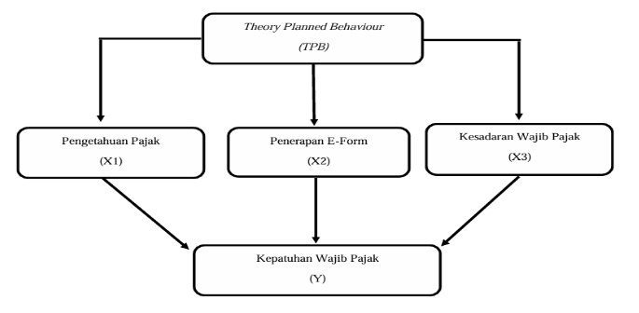
2.3 Kerangka Konseptual Penelitian

Gambar 2.1 Kerangka Konseptual Penelitian

2.4 Model Penelitian
Dalam penelitian ini menggunakan 3 variabel dependen dan 1 variabel independen. Terdiri dari Pengetahuan Pajak (X1), Penerapan E-Form (X2) dan Kesadaran Wajib Pajak (X3) dan variable independent yaitu Kepatuhan Wajib Pajak (Y).
Pengetahuan Pajak
(X1)

x
Penerapan Sistem E- Form
(X2)
(X₂)

Kepatuhan Wajib Pajak Orang Pribadi di Kota Samarinda
(Y)

Kesadaran Wajib Pajak
(X3)

Gambar 2.2 Model Penelitian

2.5 Pengembangan Hipotesis

2.5.1 Pengaruh Pengetahuan Pajak
Teori perilaku menunjukkan bahwa pengetahuan yang baik tentang pajak dapat meningkatkan kepatuhan. Wajib pajak yang memahami kewajiban dan hak mereka lebih cenderung untuk mematuhi peraturan perpajakan. Menurut Torgler (2007), pengetahuan yang cukup dapat mengurangi ketidakpastian dan meningkatkan tingkat kepercayaan wajib pajak terhadap sistem perpajakan.
Perpajakan dan pengetahuan wajib pajak merupakan faktor kunci yang dapat meningkatkan pengetahuan wajib pajak. Menurut Alm dan Torgler (2006), program pendidikan perpajakan yang efektif dapat membantu wajib pajak memahami pentingnya memenuhi kewajiban perpajakannya. Hal ini pada gilirannya dapat meningkatkan kepatuhan pajak.
Di Kota Samarinda, tingkat kepatuhan pajak masih perlu ditingkatkan. Oleh karena itu, penting untuk mengeksplorasi pengaruh pengetahuan perpajakan di kalangan wajib pajak orang pribadi. Penelitian ini bertujuan untuk memberikan wawasan tentang bagaimana pengetahuan pajak dapat berkontribusi terhadap kepatuhan di daerah tersebut.
Penelitian oleh Sari (2021) menunjukkan bahwa ada hubungan positif antara pengetahuan pajak dan kepatuhan wajib pajak. Temuan ini menunjukkan bahwa individu yang memahami mekanisme perpajakan cenderung lebih disiplin dalam melaporkan dan membayar pajak.
H1: Pengetahuan perpajakan berpengaruh signifikan dan positif terhadap kepatuhan Wajib Pajak Orang Pribadi di Kota Samarinda.

2.5.2 Pengaruh Penerapan E-Form
Formulir Elektronik (e-form) merupakan salah satu inovasi teknologi yang diperkenalkan oleh Direktorat Jenderal Pajak untuk mempermudah proses pelaporan pajak. Sosialisasi mengenai penggunaan formulir elektronik (e-form) sangat penting agar wajib pajak dapat memahami dan memanfaatkan teknologi ini dengan baik. Di Samarinda, efektivitas sosialisasi formulir elektronik (e-form) akan diuji untuk melihat pengaruhnya terhadap kepatuhan wajib pajak. Hipotesis yang diajukan adalah bahwa sosialisasi yang efektif tentang formulir elektronik (e-form) akan meningkatkan kesadaran dan kepatuhan wajib pajak orang pribadi. Sosialisasi e-form tidak hanya membantu wajib pajak dalam memahami prosedur, tetapi juga meningkatkan kesadaran mereka tentang pentingnya pelaporan dan pembayaran pajak.
Penelitian oleh Susanto dan Rahmawati (2020) menunjukkan bahwa sosialisasi yang baik dapat membentuk norma dan meningkatkan kesadaran wajib pajak mengenai peran mereka dalam pembangunan melalui pembayaran pajak.
H2: Penerapan e- Form berpengaruh signifikan dan positif terhadap kepatuhan Wajib Pajak Orang Pribadi di Kota Samarinda.

2.5.3 Pengaruh Kesadaran Wajib Pajak
Kesadaran wajib pajak mencakup pemahaman mengenai pentingnya membayar pajak serta dampak positif pajak terhadap pembangunan masyarakat. Menurut Alm dan Torgler (2006), kesadaran yang tinggi akan meningkatkan niat dan tindakan wajib pajak untuk memenuhi kewajiban perpajakan mereka. Individu yang sadar akan kontribusi pajak mereka lebih cenderung untuk patuh.
Kesadaran wajib pajak juga dipengaruhi oleh norma sosial dan etika. Menurut Torgler (2007), jika individu merasa bahwa membayar pajak adalah kewajiban moral, mereka lebih mungkin untuk mematuhi peraturan perpajakan. Kesadaran ini dapat dibentuk melalui pendidikan dan sosialisasi yang efektif.
Di Kota Samarinda, tingkat kepatuhan pajak orang pribadi masih rendah. Oleh karena itu, penting untuk mengeksplorasi pengaruh kesadaran wajib pajak dalam konteks ini. Penelitian ini bertujuan untuk memberikan wawasan tentang bagaimana kesadaran dapat memengaruhi kepatuhan pajak di daerah tersebut.
Penelitian oleh Sari (2021) menunjukkan bahwa kesadaran wajib pajak berhubungan positif dengan perilaku kepatuhan. Wajib pajak yang menyadari tanggung jawab sosial mereka lebih termotivasi untuk membayar pajak dan melaporkan dengan benar.
H3: Kesadaran Wajib Pajak berpengaruh signifikn dan positif terhadap kepatuhan pajak rang pribadi di Kota Samarinda.

BAB III

METODOLOGI PENELITIAN

3.1. Definisi Operasional
Definisi Operasional adalah penjelasan khusus tentang suatu variabel penelitian yang mencakup prosedur atau langkah-langkah yang diperlukan untuk mengukur, mengkategorikan, atau memanipulasi variabel tersebut. Definisi operasional membantu peneliti dalam merumuskan hipotesis dan menjawab pertanyaan penelitian dengan memberikan makna yang jelas dan dapat diukur. Ini sangat penting untuk penelitian kuantitatif karena memungkinkan peneliti untuk melakukan pengukuran yang objektif dan dapat diulang. Definisi operasional, yang merinci fitur yang dapat diamati dari suatu variabel, membantu mengurangi ambiguitas dan memastikan bahwa semua pihak memiliki pemahaman yang sama tentang variabel yang sedang diteliti. Menurut Nursalam (2008), definisi operasional sebagai arti berdasarkan karakteristik yang diamati dari sesuatu yang didefinisikan, sehingga dapat diukur dan diuji kebenerannya.

3.1.1 Pengetahuan Wajib Pajak
Untuk mengukur pengetahuan pajak, kuesioner akan digunakan yang mencakup berbagai aspek pengetahuan pajak, seperti pengertian pajak, kewajiban pelaporan, dan hak-hak wajib pajak. Pengetahuan pajak didefinisikan sebagai tingkat pemahaman wajib pajak tentang peraturan perpajakan yang berlaku, termasuk jenis pajak, cara perhitungan pajak,
dan prosedur pelaporan yang harus diikuti. Dengan menggunakan skala Likert dari 1 hingga 5, responden diminta untuk menilai pemahaman mereka tentang setiap elemen tersebut. Nilai 1 menunjukkan ketidaktahuan, dan nilai 5 menunjukkan pemahaman yang sangat baik. Dengan demikian, penelitian bertujuan untuk memberikan gambaran tentang bagaimana pemahaman tentang pajak dapat memengaruhi tingkat kepatuhan individu terhadap wajib pajak mereka.
Indikator Pengetahuan Pajak
Menurut Siti Kurnia Rahayu (2010), Indikator pengetahuan pajak sebagai berikut:
- Pengetahuan mengenai Ketentuan Umum dan Tata Cara Perpajakan.
- Pengetahuan mengenai fungsi perpajakan.
- Pengetahuan mengenai sistem perpajakan di Indonesia.

3.1.2 Penerapan E-Form
Penelitian ini akan menggunakan kuesioner untuk mengukur penerapan e-form. Direktorat Jenderal Pajak (DJP) telah menerapkan formulir e-form dalam pelaporan SPT untuk meningkatkan kepatuhan wajib pajak. Aplikasi e-form memungkinkan wajib pajak mengisi dan mengunggah SPT secara daring, yang lebih praktis dan efisien dibandingkan dengan metode manual. Dengan menggunakan aplikasi e-form, wajib pajak dapat mengisi formulir secara offline dan mengunggahnya ke situs web DJP, sehingga hal ini sejalan dengan upaya pemerintah untuk mempermudah pengelolaan pajak dan meningkatkan partisipasi masyarakat dalam memenuhi kewajiban pajak mereka.
Selain efisiensi, e-form juga dirancang untuk meningkatkan akurasi pengisian SPT. Sistem ini dilengkapi dengan fitur validasi yang mengidentifikasi kesalahan dalam pengisian data sebelum formulir dikirim. Ini sangat penting karena wajib pajak dapat dikenakan sangsi yang berat jika mereka melakukan kesalahan dalam laporan pajak. DJP juga menyediakan petunjuk dan instruksi untuk membantu wajib pajak memahami proses pengisian e-form. Dengan dukungan ini, diharapkan wajib pajak akan lebih percaya diri dan akurat dalam melaporkan pajak mereka.
Indikator Penerapan E-Form
Adapun indikator menurut Susanto (2011), antara lain:
- Kemudahan untuk mempelajari penggunaan e-form
- Kemudahan untuk menggunakan e-form
- Kejelasan dan kemudahan memahami saat berinteraksi dengan e-form
- Kemudahan beradaptasi dengan e-form
- Kemudahan untuk menjadi terampil dalam penggunaan e-form
- Kemudahan secara keseluruhan

3.1.3 Kesadaran Wajib Pajak
Ketika seseorang mengetahui betapa pentingnya membayar pajak untuk kemajuan negara dan masyarakat, mereka dikatakan kesadaran wajib pajak. Dalam upaya untuk mengukur kesadaran tentang kewajiban pajak, kuesioner akan digunakan untuk menanyakan sikap responden terhadap kewajiban pajak serta dampak pajak terhadap pembangunan sosial dan ekonomi. Untuk menilai kesadaran responden, mereka akan menggunakan skala Likert dari 1 hingga 5. Nilai yang lebih tinggi menunjukkan bahwa mereka lebih menyadari pentingnya tugas mereka sebagai wajib pajak. Diharapkan bahwa penilaian ini akan menunjukkan hubungan antara kesadaran wajib pajak dan tingkat kepatuhan mereka.
Indikator Kesadaran Wajib Pajak
Menurut Arief Rahman dalam (Utomo, 2011) indikator kesadaran wajib pajak
ialah:
- Kesadaran wajib pajak terhadap kewajiban membayar pajak.
- Kesadaran wajib pajak terhadap tujuan pemungutan pajak.
- Kesadaran wajib pajak terhadap kebijakan pajak.
- Kesadaran wajib pajak untuk memberikan informasi.

3.1.4 Kepatuhan Wajib Pajak
Kepatuhan wajib pajak didefinisikan sebagai tingkat keteraturan dan ketepatan wajib pajak dalam memenuhi kewajiban perpajakan, termasuk pelaporan dan pembayaran pajak sesuai dengan peraturan yang berlaku. Penelitian ini akan menggunakan kuesioner untuk mengukur kepatuhan responden terhadap kewajiban pajak mereka, seperti mengisi SPT dan membayar pajak pada waktu yang tepat. Untuk mengukur tingkat kepatuhan, skala Likert yang sama akan digunakan; nilai yang lebih tinggi menunjukkan kepatuhan yang lebih baik. Penelitian ini bertujuan untuk memberikan rekomendasi yang relevan untuk meningkatkan kepatuhan wajib pajak di Kota Samarinda dengan mempelajari pengaruh pengetahuan pajak, sosialisasi e-form, dan kesadaran kepatuhan.
Indikator Kepatuhan Wajib Pajak
Untuk mengukur kepatuhan wajib pajak berdasarkan indikator yang dikemukakan oleh utomo, 2011):
- Wajib pajak membayar tepat pada waktunya.
- Wajib pajak membayar pajak tanpa ada paksaan.
- Kepatuhan terhadap kewajiban wajib pajak
- Melakukan Pelaporan SPT Tepat Waktu
- Kepatuhan terhadap sangsi pajak
- Melaporkan informasi yang diperlukan.

3.2 Populasi dan Sampel
3.2.1 Populasi
Populasi yang digunakan dalam penelitian ini adalah Wajib Pajak Orang Pribadi (WPOP) yang terdaftar di Kota Samarinda. Wajib pajak ini mencakup semua orang yang memiliki kewajiban pajak, mereka yang menjalankan usaha bebas atau usaha Pemilihan populasi ini didasarkan pada keyakinan bahwa mereka adalah kelompok yang langsung terpengaruh oleh kebijakan perpajakan dan sosialisasi penerapan e-form. Daftar wajib pajak dikumpulkan dari Kantor Pelayanan Pajak lokal, sehingga penelitian ini dapat mencakup berbagai latar belakang demografis, seperti usia, jenis kelamin, dan tingkat pendidikan.
Untuk memastikan bahwa setiap anggota populasi memiliki peluang yang sama untuk diambil sampel akan digunakan dalam penelitian ini. Jumlah responden yang diharapkan adalah sekitar 100 orang,
3.2.2 Sampel
Dalam pengumpulan sampel, metode yang digunakan adalah purposive sampling. Purposive sampling adalah teknik pengambilan sampel yang melibatkan serangkaian kriteria tertentu, seperti sebagai berikut:
- Wajib Pajak Orang Pribadi yang terdaftar di KPP Pratama Samarinda Ulu dan Samarinda Ilir.
- Wajib Pajak Orang Pribadi yang memiliki pengalaman dalam melaporkan pajak minimal satu tahun.
- Wajib Pajak Orang Pribadi yang memiliki jenis pekerjaan seperti pengusaha atau professional.
- Wajib Pajak Orang Pribadi yang telah menggunakan e-form dalam pelaporan pajak.

3.3 Jenis dan Sumber Data
3.3.1 Jenis Data
Dalam penelitian ini, jenis data yang digunakan adalah data kuantitatif yang akan diperoleh melalui kusioner yang dibuat untuk mengukur variabel-variabel kunci seperti pengetahuan pajak, sosialisasi penerapan e-form, kesadaran pajak dan tingkat kepatuhan wajib pajak. Kuesioner menggunakan skala Likert, yang memungkinkan responden untuk menilai pernyataan terkait dengan sikap dan pemahaman mereka. Data kuantitatif ini akan dianalisis menggunakan metode statistic untuk mengidentifikasi pola dan hubungan antara variabel, sehingga memberikan wawasan yang lebih objektif dalam penelitian.
Dalam penelitian ini, jenis data yang digunakan adalah data primer dan data sekunder. Untuk mengumpulkan data primer, semua responden yang memenuhi kriteria tertentu akan menerima kuesioner untuk mengukur variabel-variabel penelitian ini, yaitu pengetahuan tentang pajak, sosialisasi penerapan e-form, kesadaran tentang kewajiban pajak, dan kepatuhan wajib pajak orang pribadi di Kota Samarinda, skala Likert akan digunakan untuk menilai sikap dan pemahaman responden. Ini memberikan data kuantitatif yang dapat dianalisis secara statistik. Untuk mendapatkan informasi yang akurat dan relevan tentang fenomena yang diteliti.
3.3.2 Sumber Data
Untuk mengumpulkan data sekunder yang diambil dari sumber yang suda ada, seperti laporan tahunan dari Kantor Pelayanan Pajak (KPP) Pratama di Kota Samarinda. Dengan gabungan kedua jenis data ini, diharapkan peneliti dapat memberikan pemahaman yang komprehensif mengenai pengaruh pengetahuan pajak, sosialisasi penerapan e-form, dan kesadaran pajak terhadap kepatuhan wajib pajak di Kota Samarinda.

3.4 Metode Penentuan Data

Metode penentuan sampel sangat penting untuk mendapatkan data yang valid dan reabel dalam penelitian. Dengan menggunakan sampling purposive, diharapkan penelitian ini dapat memberikan hasil yang repsentatif mengenai pengaruh penetahuan pajak, penerapan e-form, dan kesadaran wajib pajak terhadap kepatuhan wajib pajak orang pribadi.

3.5 Metode Pengumpulan Data
Metode pengumpulan data dalam penelitian ini dengan menggunakan kuesioner dengan skala likert 1-5. Menurut Sugiono (2020) Skala Likert digunakan untuk mengukur sikap, pendapat, dan prepsi sekelompok atau seseorang orang tertentu tentang suatu fenomena social. 1-5 Skala Likert dijabarkan sebagai berikut:
1 = Sangat Tidak Setuju (STS)
2 = Tidak Setuju (TS)
3 = Netral (N)
4 = Setuju (S)
5 = Sangat Setuju (SS)

3.6 Metode Analisis Data
Alat analisis yang digunakan pada penelitian ini adalah Smart PLS (Smart Partial Least Square) versi 4.0.0 adalah perangkat lunak yang digunakan untuk analisis statistic dengan pendekatan Partial Least Square Structural Equation Modeling (PLS-SEM). Metode ini sangat berguna peneliti untuk menguji hubungan antar variabel independen dan variabel dependen, serta menangani data yang tidak terdistribusi normal dan jumlah sampel yang relatif kecil. Dengan menggunakan Smart PLS, juga dapat memungkinkan peneliti untuk mengevaluasi pengaruh langsung dan tidak langsung dari pengetahuan pajak, sosialisasi penerapan e-form, serta kesadaran pajak terhadap kepatuhan wajib pajak.

3.6.1.1 Konseptualisasi Model

Menurut Gozali & Latan (2015), langkah pertama yang dilakukan adalah konseptualisasi model. Dalam bagian ini, konstruk yang diteliti perlu didefinisikan secara konseptual serta menetapkan dimensionalitas konstruk tersebut, kemudian menentukan apakah indikator yang membentuk konstruk bersifat refleksif, formatif, atau kombinasi keduanya. Pada penelitian ini, indikator yang dianalisis adalah indikator refleksif. Indikator refleksif merupakan manifestasi dari konstruknya, di mana varians pada pengukuran skor konstruk laten adalah fungsi dari skor sebenarnya ditambah dengan kesalahan. Arah indikatornya adalah dari konstruk menuju indikator.
Selanjutnya, perlu ditentukan arah kausalitas. Konstruk yang telah dihipotesiskan harus ditetapkan arah kausalitasnya, apakah memiliki pengaruh langsung, pengaruh tidak langsung, pengaruh spurious, atau pengaruh interaksi/moderasi. Dalam penelitian ini, arah kausalitas antar konstruk menunjukkan adanya pengaruh langsung, karena konstruk laten eksogen berpengaruh langsung terhadap konstruk laten endogen.

3.6.1.2 Evaluasi Model Pengukuran (Outer Model)

Evaluasi model pengukuran, yang juga dikenal sebagai outer model menurut Gozali & Latan (2015), adalah langkah yang bertujuan untuk menilai validitas dan reliabilitas indikator-indikator dalam penelitian. Pengujian yang dilakukan pada outer model adalah sebagai berikut:

Outer Loading
Outer loading digunakan untuk mengukur hubungan antara konstruk laten dan indikatornya. Hubungan antara konstruk dan indikator sebaiknya memiliki nilai > 0,70, dan > 0,60 untuk penelitian eksploratif. Jika nilai korelasi kurang dari 0,60, maka indikator tersebut harus dihapus dari model pengukuran.
- Average Varian Extracted (AVE)
Average Variance Extracted (AVE) adalah nilai yang digunakan untuk mengukur validitas konvergen. Validitas konvergen menunjukkan bahwa semua indikator dapat menjelaskan setiap konstruk laten dan mendukung konstruk tersebut. Nilai untuk konstruk laten dinilai dari AVE yang harus lebih besar dari 0,50. Nilai ini menunjukkan bahwa validitas konvergen dianggap memadai.
- Cross Loading
Cross loading digunakan untuk menilai apakah suatu konstruk memiliki diskriminasi yang memadai. Jika nilai loading indikator dari setiap konstruk lebih tinggi dibandingkan dengan nilai cross loading dari konstru lain, maka konstruk tersebut dianggap layak.
- Composite Realibility
Pengukuran reliabilitas konstruk laten terhadap indikatornya dapat dilakukan dengan menggunakan nilai Composite Reliability. Jika nilai Composite Reliability lebih besar dari 0,70, maka konstruk tersebut dapat dianggap reliabel.

3.6.1.3 Evaluasi Model Struktural (Inner Model)

Menurut Gozali & Latan (2015), evaluasi model struktural, atau inner model, adalah tahap untuk memperkirakan hubungan antara konstruk laten. Inner model melibatkan beberapa langkah, termasuk analisis nilai R-Square, f-square, dan signifikansi. Penilaian dimulai dengan mengevaluasi nilai R-Square untuk menentukan seberapa baik variabel eksogen dapat menjelaskan variabel endogen. Nilai R-Square dikategorikan menjadi 0,75 (model kuat), 0,50 (model moderat), dan 0,25 (model lemah). Selanjutnya, f-square digunakan untuk menilai seberapa besar variabel endogen dapat menjelaskan variabel eksogen, dengan kategori nilai 0,35 (kuat), 0,15 (menengah), dan 0,02 (lemah).

3.6.4 Uji Hipotesis
Pengujian hipotesis dengan menggunakan PLS dapat dilakukan melalui metode bootstrapping. Menurut Gozali & Latan (2015), nilai signifikansi hipotesis dapat ditentukan dengan membandingkan t-tabel dan t-statistic. T-statistic harus melebihi t-tabel. Nilai t-tabel untuk tingkat keyakinan 95% adalah 1.96. Jika t-statistic > 1.96 dan koefisiennya positif, hipotesis dapat diterima atau dianggap signifikan. Di sisi lain, jika t-statistic lebih dari 1,96 dan koefisiennya negatif, hipotesis tidak dapat diterima atau dianggap tidak signifikan. Selain itu, jika t-statistic < 1,96 dan koefisien positif, hipotesis juga tidak dapat diterima atau dianggap tidak signifikan.

BAB VI

HASIL DAN PEMBAHASAN

4.1 Hasil Penelitian

4.1.1 Data Penelitian
Dalam Penelitian ini yang menjadi responden adalah Wajib Pajak Orang Pribadi di Kota Samarinda yang terdaftar di KPP Samarinda Ulu dan Ilir yang disebarkan secara langsung kepada responden dan sebagian mengisi form di laman (https://forms.gle/4qJMimLi4uLAw2Lr5). Diperoleh 100 responden WP pekerja bebas yang telah terdaftar di KPP Pratama Samarinda Ulu dan Ilir. Berikut penjelasan mengenai responden pada penelitian ini
Tabel 4.1 Distribusi Kuesioner
Keterangan | Jumlah Kuesioner
Kuesioner yang disebarkan | 110
Kuesioner yang diterima ketika disebar langsung | 10
Kuesioner yang diisi dengan tidak lengkap | 0
Kuesioner yang kembali dan dapat diolah | 100

Sumber: Data Diolah, 2025
Tabel 4.2 Jenis Kelamin Responden
Jenis Kelamin | Total | Presentase
Laki-laki (L) | 35 | 35%
Perempuan (Pr) | 65 | 65%
Total | 100 | 100%
Sumber: Data Diolah, 2025

Berdasarkan data pada tabel di atas kuesioner yang disebar memperoleh responden berjenis kelamin laki-laki sebanyak 35 orang dengan presentase 35% dan perempuan sebanyak 65 orang dengan presentase 65% dari total keseluruhan.
Tabel 4.3 Pekerjaan responden
Jenis Pekerjaan | Jumlah | Presentase
Profesional | 63 | 63%
Pedagang | 37 | 37%
Total | 100 | 100%
Sumber: Data Diolah, 2025
Data pada tabel 4.3 kuesioner yang disebar memperoleh responden dengan berbagai profesi, yaitu profesional sebanyak 63% dan pedagang sebanyak 37%.

4.2 Hasil Uji Instrumen Penelitian

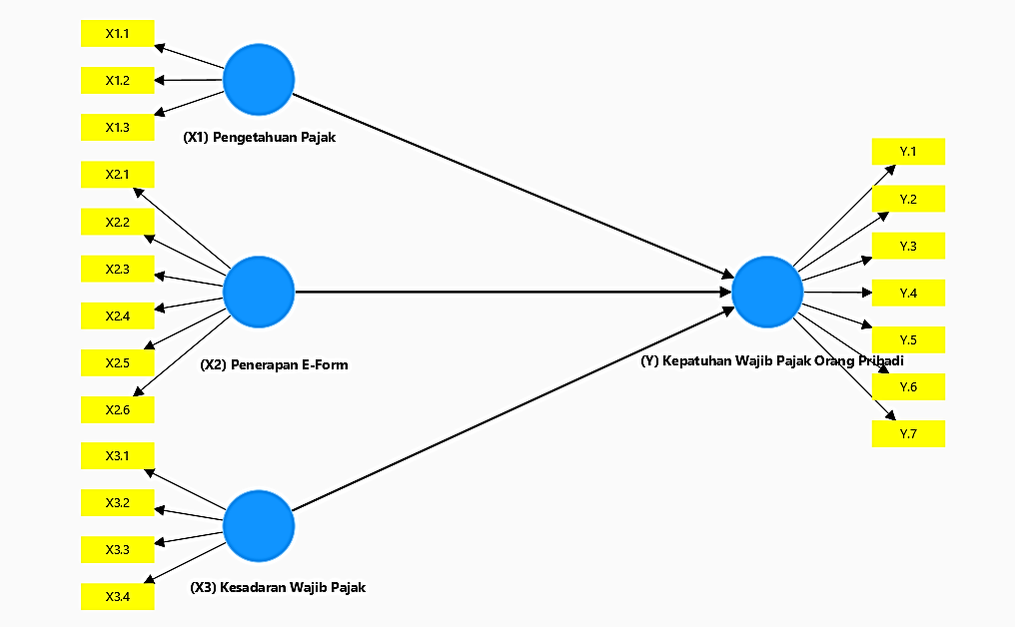
4.2.1 Konseptualis Model
Sumber: Ouput SmartPLS 4, 2025
Gambar 4.1 Konseptualis Model
Pada gambar di atas ditunjukan hubungan antar konstruk ditunjukkan dengan anak panah yang saling terhubung. Konstruk Pengetahuan Pajak diukur menggunakan tiga indikator, yaitu X1.1, X1.2, dan X1.3. Konstruk Penerapan E-Form diukur dengan enam indikator, yaitu X2.1, X2.2, X2.3, X2.4, X2.5, dan X2.6. Konstruk Kesadaran Wajib Pajak diukur menggunakan empat indikator, yaitu X3.1, X3.2, X3.3, dan X3.4. Konstruk Kepatuhan Wajib Pajak Orang Pribadi diukur dengan tujuh indikator, yaitu Y1.1, Y1.2, Y1.3,Y1.4, Y1.5, Y1.6, dan Y1.7.

4.2.2 Model Pengukuran (Outer Model)
Evaluasi model pengukuran luar (outer model) dapat menunjukkan bagaimana indikator-indikator merepresentasikan konstruk laten yang diukur dengan menilai validitas dan reliabilitas indikator-indikator tersebut terhadap konstruk latennya. Dalam program SmartPLS 4, validitas dan reliabilitas diukur menggunakan perintah PLS Algorithm yang menghasilkan output berupa Muatan Luar (Outer Loadings), Muatan Silang (Cross Loadings), dan Rata-Rata Varians yang Diekstraksi (Average Variance Extracted/AVE) sebagai parameter validitas indikator terhadap konstruk laten, serta Reliabilitas Komposit (Composite Reliability) sebagai parameter reliabilitas indikator terhadap konstruk laten.

4.2.2.1 Uji Validitas

Uji validitas digunakan untuk menguji valid atau tidaknya indikator-indikator yang menampilkan suatu kosntruk laten. Berikut diagram loading factors pada pemelitian ini:

Gambar 4.2 Loading Factors
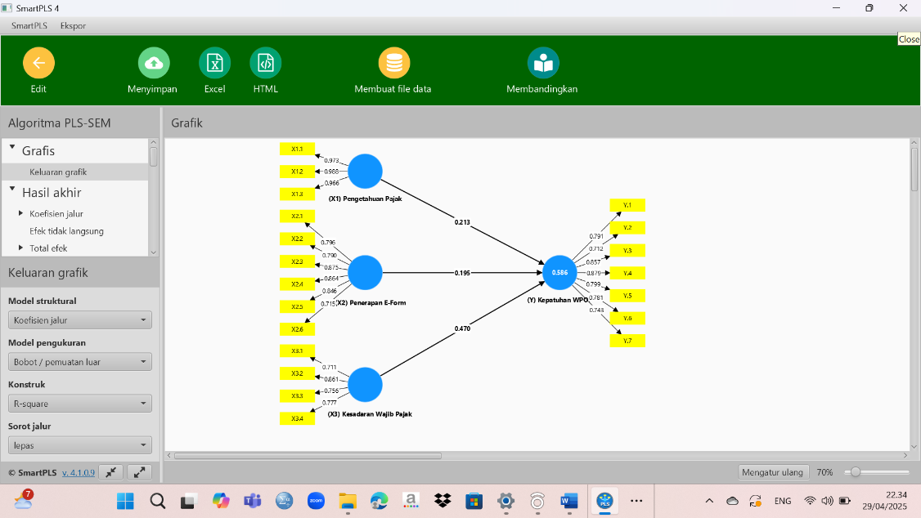
Sumber: output SmartPLS 4, 2025
Berdasarkan hasil pengolahab menggunakan PLS Algorithm kolerasi antara konstruk laten dan indikator melalui tabel outer loading dibawah ini:
Tabel 4.4 Outer Loadings
 | (X1) Pengetahuan Pajak | (X2) Penerapan E-Form | (X3) Kesadaran Wajib Pajak | (Y) Kepatuhan WPOP | Keterangan
X1.1 | 0.973 | - | - | - | Valid
X1.2 | 0.988 | - | - | - | Valid
X1.3 | 0.966 | - | - | - | Valid
X2.1 | - | 0.796 | - | - | Valid
X2.2 | - | 0.790 | - | - | Valid
X2.3 | - | 0.875 | - | - | Valid
X2.4 | - | 0.864 | - | - | Valid
X2.5 | - | 0.846 | - | - | Valid
X2.6 | - | 0.715 | - | - | Valid
X3.1 | - | - | 0.711 | - | Valid
X3.2 | - | - | 0.861 | - | Valid
X3.3 | - | - | 0.756 | - | Valid
Disambung ke halaman selanjutnya

Tabel 4.4. Outer Loadings Sambungan
X3.4 | - | - | 0.777 | - | Valid
Y.1 | - | - | - | 0.791 | Valid
Y.2 | - | - | - | 0.712 | Valid
Y.3 | - | - | - | 0.857 | Valid
Y.4 | - | - | - | 0.879 | Valid
Y.5 | - | - | - | 0.799 | Valid
Y.6 | - | - | - | 0.781 | Valid
Y.7 | - | - | - | 0.743 | Valid
Sumber: output SmartPLS 4, 2025
Dilihat dari tabel 4.4, korelasi antar konstruk laten dengan indikatornya memiliki nilai > 0.70. Hal ini menunjukkan bahwa semua indikator memenuhi syarat korelasi absolut konstruk laten dan indikatornya serta tidak ada indikator yang harus dieliminasi dari model pengukuran.
Setelah mengukur korelasi antar konstruk laten dan indikator, langkah selanjutnya adalah melihat nilai cross loading untuk mengukur validitas diskriminan. Syarat yang harus dipenuhi ialah nilai cross loading masing-masing indikator harus lebih tinggi daripada nilai cross loading indicator lain. Berikut adalah tabel hasil pengujian cross loading:
Tabel 4.5. Cross Loading
 | (X1) Pengetahuan Pajak | (X2) Penerapan E-Form | (X3) Kesadaran Wajib Pajak | (Y) Kepatuhan WPOP
X1.1 | 0.973 | 0.750 | 0.597 | 0.668
X1.2 | 0.988 | 0.741 | 0.555 | 0.611
X1.3 | 0.966 | 0.761 | 0.505 | 0.554
X2.1 | 0.938 | 0.796 | 0.490 | 0.541
X2.2 | 0.717 | 0.790 | 0.479 | 0.471
X2.3 | 0.562 | 0.875 | 0.478 | 0.489
X2.4 | 0.602 | 0.864 | 0.470 | 0.584
X2.5 | 0.492 | 0.846 | 0.429 | 0.504
X2.6 | 0.428 | 0.715 | 0.447 | 0.461
X3.1 | 0.370 | 0.424 | 0.711 | 0.387
X3.2 | 0.453 | 0.544 | 0.861 | 0.607
Disambung ke halaman selanjutnya

Tabel 4.5. Cross Loading Sambungan
X3.3 | 0.499 | 0.389 | 0.756 | 0.538
X3.4 | 0.441 | 0.416 | 0.777 | 0.608
Y.1 | 0.518 | 0.496 | 0.662 | 0.791
Y.2 | 0.451 | 0.485 | 0.442 | 0.712
Y.3 | 0.522 | 0.501 | 0.625 | 0.857
Y.4 | 0.570 | 0.477 | 0.640 | 0.879
Y.5 | 0.565 | 0.477 | 0.495 | 0.799
Y.6 | 0.454 | 0.546 | 0.544 | 0.781
Y.7 | 0.418 | 0.526 | 0.461 | 0.743
Sumber: output SmartPLS 4, 2025
Pada tabel 4.5 dapat dilihat bahwa nilai cross loading yang mewakili setiap indicator lebih besar dibandingkan dengan nilai cross loading indikator lainnya. Hal ini menunjukan bahwa indikator memenuhi syarat nilai loading. Langkah terakhir dari uji Validitas yaitu mengukur validitas konvergern dengan berdasarkan nilai Average Variance Extracted (AVE). AVE digunakan untuk mengukur apakah semua indikator dapat mewakili setiap konstruk laten dan menjadi dasar konstruk laten tersebut. Berikut tabel pengujian AVE:
Tabel 4.6. Average Variance Extracted (AVE)
Konstruk Laten | Rata-rata varians diekstraksi (AVE) | Keterangan
(X1) Pengetahuan Pajak | 0.952 | Valid
(X2) Penerapan E-Form | 0.666 | Valid
(X3) Kesadaran Wajib Pajak | 0.605 | Valid
(Y) Kepatuhan WPOP | 0.634 | Valid
Sumber: output SmartPLS 4, 2025
Pada tabel 4.6 bahwa nilai AVE konstruk laten Pengetahuan Pajak, Penerapan E-Form, Kesadaran Wajib Pajak, dan Kepatuhan Wajib Pajak Orang Pribadi, memiliki nilai > 0.50 yang berarti semua indikator dapat mewakili setiap konstruk laten.

Setelah pengujian validitas mulai dari outer loading, cross loading, dan Average Variance Extracted (AVE) dapat disimpulkan bahwa semua konstruk dan semua indicator sesuai dengan syarat nilai yang direkomendasikan yang berarti semua konstruk dan indicator lolos dalam uji validitas.

4.2.2.2 Uji Realibilitas
Pengujian realibiltas dilakukan untuk membuktikan akurasi, konsistensi, dan ketepatan indikator dalam mengukur konstruk latennya serta menguji dalam beberapa kali dengan hasil relatif sama. Berikut hasil uji composite realibility yang menjadi ukuran untuk uji realibilitas.
Tabel 4.7. Composite Realibility
Konstruk Laten | Cronbach's alpha | Keandalan komposit (rho_c) | Keterangan
(X1) Pengetahuan Pajak | 0.975 | 0.983 | Realibel
(X2) Penerapan E-Form | 0.899 | 0.923 | Realibel
(X3) Kesadaran Wajib Pajak | 0.783 | 0.859 | Realibel
(Y) Kepatuhan WPOP | 0.903 | 0.924 | Realibel
Sumber: output SmartPLS 4, 2025
Dilihat pada tabel 4.7 kosntruk Pengetahuan Pajak memiliki nilai Cronbach's alpha 0.975 dan nilai composite realibility 0.983, konstruk Penerapan E-Form memiliki nilai Cronbach's alpha 0.899 dan nilai composite realibility 0.923, konstruk Kesadaran Wajib Pajak memiliki nilai Cronbach's alpha 0.783 dan nilai composite realibility 0.859, dan Kepatuhan Wajib Pajak Orang Pribadi memiliki nilai Cronbach's alpha 0.903 dan nilai composite realibility 0.924. Berdasarkan data yang ditunjukan disimpulkan bahwa semua konstruk laten bersifat reliabel. Hal ini disebabkan karena semua konstruk laten pada penelitian ini memiliki nilai di atas standar yang telah ditentukan yaitu > 0.70.

4.2.3 Evaluasi Model Struktural (Inner Model)

4.2.3.1 Uji Koefisien Determinasi (R-Square)
Evaluasi model struktural (inner model) dapat menunjukkan kekuatan hubungan antar konstruk laten. Pengujian inner model menggunakan 2 metode yaitu menguji nilai R-quare dan nilai F-square. Berikut adalah hasil pengujian nilai R-square dan nilai F-square:
Tabel 4.8. R Square
Konstruk Laten | R-square
(Y) Kepatuhan Wajib Pajak Orang Pribadi | 0.586
Sumber: output SmartPLS 4, 2025
Berdasarkan tabel 4.8 nilai R -square adalah 0.586 yang berarti bahwa variabel eksogen dapat menjelaskan variabel endogen dengan baik karena syarat nilai R-square yang baik adalah nilai yang mendekati angka 1 dan menjauhi angka 0. Semakin tinggi nilai R-square maka semakin baik kemampuan variabel independen dalam memberikan informasi untuk membantu memprediksi variabel dependen (Gozali & Latan, 2015)

4.2.3.2 Uji F-Square

Tabel 4.9. F-Square
Konstruk Laten | F-Square
Pengetahuan Pajak – Kepatuhan Wajib Pajak Orang Pribadi | 0.042
Penerapan E-Form - Kepatuhan Wajib Pajak Orang Pribadi | 0.035
Kesadaran Wajib Pajak - Kepatuhan Wajib Pajak Orang Pribadi | 0.337
Sumber: output SmartPLS 4, 2025
Pada tabel 4.9 menunjukan nilai F-square pengetahuan pajak terhadap kepatuhan WPOP adalah 0.042 (rendah), penerapan E-Form terhadap kepatuhan WPOP adalah 0.035 (rendah), dan Kesadaran Wajib Pajak terhadap Kepatuhan WPOP 0.337(kuat).

4.2.4 Hasil Pengujian Hipotesis

Setelah menyelesaikan semua pengujian sebelumnya, langkah terakhir adalah menentukan apakah hipotesis yang diajukan diterima. Proses penentuan ini dilakukan dengan menganalisis hasil path coefficient. Perhitungan path coefficient dapat dilakukan melalui bootstrapping dengan menggunakan Smart PLS 4. Nilai yang diperoleh dari path coefficient adalah t hitung (t-statistic), yang menunjukkan tingkat signifikansi hubungan antar konstruk laten. Untuk mengidentifikasi pengaruh yang signifikan, t-statistic harus > 1,96. Selain itu, untuk melihat arah hubungan antar konstruk laten, dapat digunakan nilai original sample. Tabel 4.10 yang menampilkan hasil dari path coefficient:
Konstruk Laten | Sampel asli (O) | Rata-rata sampel (M) | Standar deviasi (STDEV) | T statistik (|O/STDEV|) | Nilai P (P values) | Keterangan
Pengetahuan Pajak -> Kepatuhan WPOP | 0.213 | 0.209 | 0.113 | 1.878 | 0.060 | Ditolak
Penerapan E-Form -> Kepatuhan WPOP | 0.195 | 0.198 | 0.126 | 1.547 | 0.122 | Ditolak
Kesadaran Wajib Pajak -> Kepatuhan WPOP | 0.470 | 0.476 | 0.095 | 4.920 | 0.000 | Diterima
Tabel 4.10. Path Coefficient Output
Sumber: output SmartPLS 4, 2025

Berdasarkan pada tabel 4.10 maka dapat dijelaskan sebagai berikut:
- Hasil uji hipotesis pertama menunjukkan bahwa pengetahuan pajak tidak berpengaruh signifikan terhadap kepatuhan Wajib Pajak Orang Pribadi di Kota Samarinda. Hal ini ditunjukkan dengan nilai t-statistic sebesar 1,878 dan nilai P sebesar 0,060, sehingga hipotesis ini ditolak.
- Hasil uji hipotesis kedua menunjukkan bahwa penerapan E-Form juga tidak berpengaruh signifikan terhadap kepatuhan Wajib Pajak Orang Pribadi di Kota Samarinda. Hal ini ditunjukkan dengn Nilai t-statistic yang diperoleh adalah 1,547 dengan nilai P sebesar 0,122, sehingga hipotesis ini juga ditolak. Koefisien positif sebesar 0,195 menunjukkan bahwa pengaruhnya tidak cukup kuat untuk dianggap signifikan.
- Hasil uji hipotesis ketiga menunjukkan bahwa kesadaran Wajib Pajak berpengaruh signifikan terhadap kepatuhan Wajib Pajak Orang Pribadi di Kota Samarinda. Hal ini ditunjukkan dengan nilai t-statistic sebesar 4,920 dan nilai P sebesar 0,000, hipotesis ini diterima. Koefisien positif sebesar 0,470 mengindikasikan bahwa pengaruhnya kuat dan signifikan.

4.3 Pembahasan

4.3.1 Pengaruh Pengetahuan Pajak Terhadap Kepatuhan Wajib Pajak Orang Pribadi di Kota Samarinda

Hasil penelitian yang menunjukkan bahwa pemahaman pajak tidak memiliki pengaruh signifikan terhadap kepatuhan wajib pajak orang pribadi, yang terlihat dari nilai P sebesar 0,060 yang berati hipotesis ditolak dapat dilihat melalui beberapa pendekatan teoritis dalam bidang perpajakan. Salah satu teori yang dapat menjelaskan hal ini adalah Model Allingham-Sandmo (Tri Wahyuningsih, 2019), yang menyatakan bahwa perilaku wajib pajak ditentukan oleh perhitungan rasional atas potensi manfaat dan risiko yang ditimbulkan dari kepatuhan atau ketidakpatuhan. Artinya, meskipun pemahaman terhadap kewajiban perpajakan dapat meningkatkan kesadaran individu, keputusan akhir untuk memenuhi kewajiban pajaknya tetap bergantung pada faktor-faktor seperti kemungkinan pelanggaran terdeteksi serta tingkat sanksi yang akan diterima. Dengan demikian, pengetahuan pajak saja tidak cukup kuat untuk secara signifikan meningkatkan kepatuhan apabila individu tidak merasa adanya risiko yang nyata atau konsekuensi yang berat dari tindakan ketidakpatuhan.
Selain pendekatan ekonomi, sudut pandang psikologis dan sosiologis juga memberikan penjelasan yang penting terhadap temuan tersebut. Teori Perilaku Terencana (Theory of Planned Behavior) menekankan bahwa intensi seseorang untuk mematuhi peraturan lebih dipengaruhi oleh sikap terhadap kepatuhan, norma-norma sosial di sekitarnya, serta persepsi individu mengenai kendali atas tindakannya, daripada hanya pemahaman atas aspek teknis perpajakan (Septanta, 2018). Dalam hal ini, walaupun seseorang memiliki pengetahuan yang memadai tentang pajak, tingkat kepatuhannya lebih dipengaruhi oleh keyakinan pribadi mengenai pentingnya membayar pajak, tekanan sosial dari lingkungan sekitar, serta tingkat kepercayaan terhadap otoritas pajak. Apabila tingkat kepercayaan terhadap lembaga perpajakan rendah atau norma sosial di masyarakat justru mendukung ketidakpatuhan, maka pemahaman pajak yang tinggi tidak serta merta akan berkontribusi terhadap peningkatan kepatuhan secara signifikan (Supriatiningsih & Jamil, 2021).
4.3.2 Pengaruh Penerapan E-Form Terhadap Kepatuhan Wajib Orang Pribadi di Kota Samarinda
Setelah dilakukan pengujian hipotesis, diperoleh hasil t-statistic sebesar 1,547 dan nilai original sample sebesar 0,195 untuk pengaruh penerapan E-Form terhadap kepatuhan Wajib Pajak Orang Pribadi di Kota Samarinda. Nilai P sebesar 0,122 menunjukkan bahwa hipotesis ini ditolak, yang berarti penerapan E-Form tidak berpengaruh signifikan terhadap kepatuhan Wajib Pajak.
Berdasarkan hasil kuesioner yang telah dibagikan, diketahui bahwa indikator-indikator untuk mengukur variabel penerapan E-Form tidak memiliki validitas diskriminan yang tinggi. Artinya, pernyataan-pernyataan yang seharusnya menggambarkan penerapan E-Form belum mampu membedakan variabel ini secara jelas dari variabel lain. Hal ini menunjukkan bahwa pemahaman responden terhadap penerapan E-Form masih belum sepenuhnya jelas dan spesifik.
Ajzen (1991) menyatakan bahwa jika individu merasa bahwa mereka memiliki kontrol yang cukup atas perilaku yang diharapkan, maka niat untuk bertindak akan meningkat. Namun, dalam hal ini, ketidakpahaman atau ketidaknyamanan dalam menggunakan E-Form dapat mengurangi persepsi kontrol yang dirasakan oleh wajib pajak.
Hasil penelitian ini sejalan dengan penelitian oleh Puput Solekhah dan Supriono (2018) yang menunjukkan bahwa penerapan teknologi dalam pelaporan pajak tidak selalu berpengaruh signifikan terhadap kepatuhan, terutama jika tidak diimbangi dengan faktor lain seperti edukasi dan dukungan teknis. Penelitian oleh Wulandari et al., (2024) juga mendukung temuan ini, Tingkat penerimaan teknologi digital di beberapa daerah, termasuk penggunaan E-Form, belum merata. Budaya masyarakat yang kurang familiar atau bahkan enggan menggunakan aplikasi digital menyebabkan kesulitan membedakan kualitas atau fungsi fitur E-Form sehingga menurunkan validitas diskriminan indikator.
4.3.3 Pengaruh Kesadaran Wajib Pajak Terhadap Kepatuhan Wajib Orang Pribadi di Kota Samarinda
Setelah dilakukan pengujian hipotesis, diperoleh hasil t-statistic sebesar 4,920 dan nilai original sample sebesar 0,470 untuk pengaruh kesadaran Wajib Pajak terhadap kepatuhan Wajib Pajak Orang Pribadi di Kota Samarinda. Nilai P sebesar 0,00 menunjukkan bahwa hipotesis ini diterima, yang berarti kesadaran Wajib Pajak berpengaruh signifikan dan positif terhadap kepatuhan Wajib Pajak. Koefisien positif yang tinggi menunjukkan bahwa semakin tinggi kesadaran Wajib Pajak, semakin besar kemungkinan mereka untuk mematuhi kewajiban perpajakan.
Dari hasil kuesioner yang disebarkan, dapat diketahui bahwa indikator-indikator yang mewakili variabel kesadaran Wajib Pajak memiliki validitas diskriminan yang tinggi. Hal ini menunjukkan bahwa responden yang mengisi kuesioner setuju bahwa terdapat pengaruh yang kuat antara kesadaran Wajib Pajak dan kepatuhan mereka. Kesadaran Wajib Pajak mencakup pemahaman tentang pentingnya kewajiban perpajakan, manfaat pajak bagi masyarakat, serta konsekuensi dari ketidakpatuhan. Dengan meningkatnya kesadaran, Wajib Pajak cenderung lebih memahami tanggung jawab mereka dan lebih termotivasi untuk memenuhi kewajiban perpajakan.
Teori Planned Behavior (TPB) menjelaskan bahwa perilaku individu dipengaruhi oleh niat, yang pada gilirannya dipengaruhi oleh sikap, norma subjektif, dan kontrol perilaku yang dirasakan. Dalam konteks ini, kesadaran Wajib Pajak dapat dilihat sebagai faktor yang mempengaruhi sikap positif terhadap kewajiban perpajakan. Ketika Wajib Pajak memiliki kesadaran yang tinggi, mereka akan lebih cenderung untuk memiliki niat yang kuat untuk patuh. Ajzen (1991) menyatakan bahwa individu yang menyadari pentingnya suatu tindakan cenderung akan berperilaku sesuai dengan kesadaran tersebut.
Hasil penelitian ini sejalan dengan studi yang dilakukan oleh Saputri dan Nuswantara (2021), yang menunjukkan bahwa Kesadaran Wajib Pajak berpengaruh secara signifikan dan positif terhadap tingkah kepatuhan dalam memenuhi kewajiban perpajakan. Temuan serupa juga disampaikan oleh
Basit dan Wirawan (2019), yang menjelaskan bahwa kesadaran akan tanggung jawab perpajakan turut berperan dalam meningkatkan kepatuhan.

BAB V

PENUTUP

5.1 Kesimpulan
Tujuan dari penelitian ini adalah untuk mengetahui sejauh mana pengetahuan pajak, penerapan e-form, dan kesadaran wajib pajak berpengaruh terhadap kepatuhan wajib pajak orang pribadi di Kota Samarinda. Berdasarkan hasil analisis kuantitatif yang telah dilakukan, dapat disimpulkan:
- Hasil menunjukkan bahwa pengetahuan pajak tidak memiliki pengaruh signifikan terhadap kepatuhan wajib pajak. Meskipun wajib pajak memiliki pemahaman pajak mengenai peraturan perpajakan tidak cukup untuk mendorong kepatuhan yang diharapkan. Misalnya, meskipun banyak responden mengetahui bahwa mereka harus membayar pajak, mereka tidak melakukannya secara konsisten dengan berbagai faktor yang ada seperti tekanan sosial, tingkat kepercayaan dan lain sebagainya.
- Hasil menujukkan bahwa penerapan e-form juga tidak menunjukkan pengaruh signifikan terhadap kepatuhan wajib pajak di Kota Samarinda. Meskipun E-Form bertujuan mempermudah proses pelaporan pajak, tingkat adopsi teknologi ini masih belum merata. Banyak wajib pajak yang belum sepenuhnya familiar dengan sistem digital, mengkhawatirkan keamanan data, dan kurang memahami fitur-fitur E-Form. Hal tersebut berdampak pada rendahnya validitas diskriminan indikator E-Form dan menyebabkan inovasi ini belum mampu meningkatkan kepatuhan secara nyata.
- Hasil menunjukkan bahwa kesadaran wajib pajak memiliki pengaruh signifikan dan positif terhadap kepatuhan. Hasil menunjukkan bahwa semakin tinggi kesadaran wajib pajak mengenai pentingnya kewajiban perpajakan, semakin besar kemungkinan mereka untuk mematuhi kewajiban tersebut. Misalnya, responden yang memahami manfaat pajak bagi pembangunan masyarakat cenderung lebih patuh dalam melaporkan dan membayar pajak.

5.2 Saran
- Pemerintah ataupun KPP Samarinda Ulu dan Ilir perlu meningkatkan sosialisasi dan edukasi mengenai kewajiban perpajakan. Program-program yang lebih interaktif dan menarik dapat membantu masyarakat memahami lebih baik tentang pajak.
- Pemerintah ataupun KPP Samarinda Ulu dan Ilir perlu melakukan pelatihan dan panduan yang jelas tentang penggunaan e-form agar wajib pajak merasa lebih nyaman dan percaya diri dalam melaporkan pajak secara elektronik.
- Pemerintah ataupun KPP Samarinda Ulu dan Ilir Melakukan sosialisasi yang fokus pada peningkatan kesadaran wajib pajak mengenai manfaat pajak bagi pembangunan dan kesejahteraan masyarakat. Hal ini dapat mendorong kepatuhan melalui pemahaman yang lebih baik tentang tanggung jawab sosial.
DAFTAR PUSTAKA
Abdul Kadir. (2018). Peranan brainware dalam sistem informasi manajemen jurnal ekonomi dan manajemen sistem informasi. Sistem Informasi, 1(September), 60–69. https://doi.org/10.31933/JEMSI
Ahue, & Siregar, D. (2019). Analisis sistem e-filing, e-spt, e-form terhadap kepatuhan wajib pajak orang pribadi spt tahunan KPP Pratama Batam. Scientia Journal, 3(2).
Ainul, N. K. I. K., & Susanti. (2021). Pengaruh pengetahuan perpajakan, sosialisasi perpajakan, dan penerapan sistem e-filling terhadap kepatuhan wajib pajak orang pribadi pada Kantor Pelayanan Pajak Pratama Surabaya Wonocolo. Jurnal Pendidikan Ekonomi: Jurnal Ilmiah Ilmu Pendidikan, Ilmu Ekonomi, dan Ilmu Sosial, 15(1), 9–19. https://doi.org/10.19184/jpe.v15i1.18004
Ajzen, I. (1991). The theory of planned behavior. Organizational Behavior and Human Decision Processes.
Alm, J., & Torgler, B. (2006). Culture differences and tax morale in the United States and in Europe. Journal of Economic Psychology, 27(2), 224-246.
Anggrelia Afrida, & Gumulya Sonny Marcel Kusuma. (2022). Kesadaran wajib pajak, sanksi wajib pajak dan pengetahuan wajib pajak terhadap kepatuhan wajib pajak pada kendaraan bermotor di Kota Malang. Jurnal Akuntansi dan Bisnis, 7(1), 1–10.
Aprilia Shania Sri Putu Desak. (2021, Maret 16). E-form versi baru: Isi SPT offline, submit online. Direktorat Jendral Pajak.
Ayu Try Setiyoningrum, Jantje Tinangon, & Heince R. N. Wokas. (t.t.). Analisis pengaruh sosialisasi perpajakan, kualitas pelayanan fiskus dan sanksi perpajakan terhadap kepatuhan wajib pajak orang pribadi di Kantor Pelayanan Pajak Pratama Manado.
Basit, A., & Wirawan, A. (2019). Analisis pengaruh kesadaran wajib pajak terhadap kepatuhan wajib pajak. Jurnal Ekonomi dan Bisnis.
Budhiartama, I. G. P., dan Jati, I. K. (2016). Pengaruh sikap, kesadaran wajib pajak dan pengetahuan perpajakan pada kepatuhan membayar pajak bumi dan bangunan. E-Jurnal Akuntansi Universitas Udayana. https://ocs.unud.ac.id/index.php/Akuntansi/article/view/17762/13849

Diah, A. M., & La Ode, H. (2019). Factors influencing tax payer compliance to fulfill the obligation to pay tax in Samarinda municipality. 354(iCASTSS), 394–397. https://doi.org/10.2991/icastss-19.2019.84
Direktorat Jenderal Pajak. (2022). Panduan pendaftaran dan penggunaan e-form pajak. Jakarta: DJP.
Fadhilatunisa, D. (2021). Pengaruh sistem e-filling, e-spt dan sosialisasi perpajakan terhadap kepatuhan wajib pajak (Studi kasus wajib pajak orang pribadi non karyawan di KPP Pratama Makassar Selatan). Dalam Jurnal Bisnis dan Akuntansi Unsurya (Vol. 6, Nomor 2).
Febri dan Tri Sulistyani, D., Febri, D., & Tri Sulistyani, dan. (2018). Perpajakan terhadap kepatuhan wajib pajak (Studi pada wajib pajak orang pribadi di wilayah KPP Pratama Kota Tegal).
Fitriana, D. (2021). Analisis pengaruh pengetahuan pajak terhadap kepatuhan wajib pajak. Jurnal Ekonomi dan Bisnis.
Fitriya. (2023, Februari 15). Perbedaan aplikasi e-filing dan e-form untuk lapor SPT. DJP PJAP Mitra Resmi DJP (KlikPajak).
Gozali, I., & Latan, H. (2015). Konsep, teknik, dan aplikasi SmartPLS 3.0. Badan Penerbit Undip.
Imam Suryadi, & Sunarti. (2016). Orang pribadi dalam memenuhi kewajibannya (Studi PPh Pasal 21 pada KPP Pratama Singsosari). Dalam Jurnal Perpajakan (JEJAK) (Vol. 8, Nomor 1).
Juliandi A., Irfan, Manurung S. (2014). Metodologi penelitian bisnis: Konsep dan aplikasi.
Karsam, K., Sasmita, D., Rahmadia, A., Dewi, S., & Solihin, S. (2022). Pengaruh kesadaran wajib pajak, pengetahuan perpajakan, pelayanan fiskus dan penerapan e-filling terhadap kepatuhan wajib pajak orang pribadi (Studi pada KPP DKI Jakarta dan Bekasi 2019-2021). Jurnal Economina, 1(3), 466–479. https://doi.org/10.55681/economina.v1i3.104
Karunia Sari, I. (t.t.). Pengaruh sosialisasi perpajakan dan pengetahuan perpajakan terhadap kepatuhan wajib pajak melalui kesadaran wajib pajak sebagai variabel intervening (Studi pada pelaku UMKM yang terdaftar di KPP Pratama Semarang Timur).
Kesaulya Juliana, & Pesireron Semy. (2019). Pengaruh pengetahuan perpajakan, sanksi pajak dan kesadaran wajib pajak terhadap kepatuhan wajib pajak dalam membayar pajak (Study empiris pada UMKM di Kota Ambon). Jurnal Maneksi, 8(1).
Laksmi, K. W., Lestara Permana, G. P., Cahyani Putri, P. W., Ekonomi, F., & Bisnis, D. (2023). Pengaruh pengetahuan perpajakan, modernisasi sistem dan sosialisasi perpajakan terhadap kepatuhan wajib pajak orang pribadi. 5(2).
Lubis Putra Syah Afrialdi. (2019, Mei 9). E-form, rekan baru e-filing hadapi lapor SPT tahunan. Direktorat Jendral Pajak.
Mardlo Amaliah Zidni. (2020, Februari 26). E-filling dan e-form, apa bedanya? Direktorat Jendral Pajak.
Nursalam, S. (2008). Metodologi Penelitian: Konsep dan Aplikasi. Jakarta: Salemba Medika.
Nicholas Danendra Pratama. (2024). Penerapan e-form pada peningkatan kepatuhan wajib pajak dalam penyampaian SPT tahunan. Kampus Akademik Publisher, Jurnal Ilmiah Ekonomi Manajemen Bisnis dan Akuntansi, 1(3), 01-08. https://doi.org/10.61722/jemba.v1i3.427
Rahayu, Nurulita. 2017. "Pengaruh Pengetahuan Perpajakan, Ketegasan Sanksi Pajak, dan Tax Amnesty terhadap Kepatuhan Wajib Pajak." Akuntansi Dewantara, Vol. 1, No. 1, April 2017, Universitas Sarjanawiyata Tamansiswa Yogyakarta
Rosmawati, R. (2021). Hubungan kesadaran wajib pajak dengan kepatuhan wajib pajak. Jurnal Penelitian Perpajakan.
Sari, R. (2020). Pengaruh pengetahuan pajak terhadap kepatuhan wajib pajak. Jurnal Ilmiah Akuntansi, 9(1), 45-60.
Saputri, R., & Nuswantara, A. (2021). Pengaruh kesadaran wajib pajak terhadap kepatuhan wajib pajak. Jurnal Ilmiah Akuntansi.
Septanta, R. (2018). Pengaruh Persepsi Kualitas Pelayanan Kantor Pajak Bagi Wajib Pajak Orang Pribadi, Tarif Pajak dan Aturan Pajak terhadap Tingkat Kepatuhan Dalam Melaporkan Pajak Penghasilan di KPP Madya Tangerang. Jurnal Ilmiah Akuntansi Universitas Pamulang, 1–23.
Setiawati Muhamad, M., Asnawi, M., & C Pangayow, B. J. (2019). Tahunan wajib pajak orang pribadi (Studi empiris pada KPP Pratama Jayapura). Dalam Jurnal Akuntansi & Keuangan Daerah (Vol. 14, Nomor 1).
Sidney Ayu Gusti. (2020, Juli 23). Bingung memilih e-filing atau e-form? Simak perbedaanya. Pajakku.
Siti Kurnia Rahayu. (2010). Perpajakan Indonesia. Yogyakarta: Graha Ilmu.
Suandy, Erly. (2016). Perencanaan Pajak. Jakarta: Salemba Empat.
Sudiarto Edi. (2020). Kesadaran wajib pajak, sanksi wajib pajak dan pengetahuan wajib pajak terhadap kepatuhan wajib pajak pada kendaraan bermotor di Kota Malang. Jurnal Ilmu-Ilmu Sosial, 17(2).
Sugiono. (2020). Metode Penelitian Kuantitatif, Kualitatif, dan R&D. Bandung: Alfabeta.
Supriatiningsih, S., & Jamil, F. S. (2021). Pengaruh Kebijakan E-Filing, Sanksi Perpajakan dan Kesadaran Wajib Pajak Terhadap Kepatuhan Wajib Pajak Orang Pribadi. Jurnal Ilmiah Akuntansi Kesatuan, 9(1), 191–200. https://doi.org/10.37641/jiakes.v9i1.560
Susanto, A., & Rahmawati, R. (2020). Sosialisasi perpajakan dan kesadaran wajib pajak: Studi kasus di Kota X. Jurnal Administrasi Publik, 8(2), 112-120.
Susanti, D., Marlina, N., & Purba, B. (2023). Seiko: Journal of Management & Business pengaruh e-billing, e-filing, dan e-form terhadap kepatuhan wajib pajak orang pribadi di Kota Batam. Seiko: Journal of Management & Business, 6(2), 327–339. Retrieved from http://www.pajak.go.id
Suwardi. (2020). Pengaruh penggunaan e-form terhadap peningkatan kepatuhan wajib pajak. Simposium Nasional Keuangan Negara.
Taufiq, M., & Rahayu, N. (2019). Pengaruh Kesadaran Wajib Pajak terhadap Kepatuhan Pajak. Jurnal Perpajakan.
Torgler, B. (2007). Tax compliance and tax morale: A theoretical and empirical analysis. Journal of Economic Surveys, 21(3), 329-353.
Tri Nurdyastuti, & Adi Penawan. (2018). Pengaruh sosialisasi perpajakan dan sanksi perpajakan terhadap kepatuhan pelaporan SPT tahunan wajib pajak orang pribadi. Jurnal Ekonomi dan Perbankan, 3(1).
Tri Wahyuningsih. (2019). Analisis Dampak Pemahaman Peraturan Perpajakan, Kualitas Pelayanan Fiskus, Dan Sanksi Pajak Terhadap Kepatuhan Wajib Pajak Orang Pribadi Dengan Preferensi Risiko Sebagai Variabel Moderasi. Jurnal Sains, Akuntansi Dan Manajemen (JSAM), 1(3), 192–241.
Utomo, A. R. (2011). Indikator Kesadaran Wajib Pajak. Dalam [Judul Buku/Artikel]. [Penerbit].
Wardani, W., & Rumiyatun, F. (2017). Hubungan Pengetahuan Pajak dengan Kepatuhan Wajib Pajak. Jurnal Akuntansi.
Wulandari, R. J. H., & Rachmawati, Y. (2024). Use of e-filling and e-form as a measure of WPOP and WP agency compliance. Jurnal Manajemen, 12(2), 171-177. Available online: http://jurnal.unpal.ac.id/index.php/jm
Zulhamzi Burhan Ahmad, & Kwarto Febrian. (2019). Pengaruh penerapan sistem e-filing, pengetahuan perpajakan dan kesadaran wajib pajak terhadap kepatuhan wajib pajak (Studi pada wajib pajak orang pribadi yang melakukan kegiatan usaha bebas di Bintaro Trade Center). Jurnal Riset Bisnis, 3(1), 20–29.

LAMPIRAN

Lampiran 1 Kuisioner Penelitian

PENGANTAR
Assalamualaikum warahmatullahi wabarakatuh, dalam rangka untuk menyusun tugas akhir skripsi yang berjudul “Pengaruh Pengetahuan Pajak, Penerapan E-Form, dan Kesadaran Wajib Pajak Terhadap Kepatuhan Wajib Pajak Orang Pribadi di Kota Samarinda” maka karena itu dibutuhkan data untuk judul penelitian ini.
Identitas Peneliti
Nama : Farah Syafanna Nur Aziza
NIM : 2101036193
Program Studi : S1-Akuntansi
Fakultas : Ekonomi dan Bisnis
Perguruan Tinggi : Universitas Mulawarman
Sebagai bagian dari penelitian ini, saya sangat mengharapkan kesediaan Bapak/Ibu/Saudara/i untuk berpartisipasi dengan mengisi kuesioner yang telah disiapkan.

Kuesioner ini terdiri dari beberapa pertanyaan yang dirancang untuk mengumpulkan data yang relevan dengan topik penelitian.

Saya menjamin bahwa semua informasi yang diberikan akan dijaga kerahasiaannya dan hanya akan digunakan untuk kepentingan penelitian ini.

Partisipasi Anda sangat berarti dan akan memberikan kontribusi besar bagi keberhasilan penelitian ini.

Atas waktu dan kesediaan Bapak/Ibu/Saudara/i, saya ucapkan terima kasih.
Hormat Saya,

Farah Syafanna Nur Aziza

Identitas Responden

Harap merespon item berikut dengan memberikan tanda cek (✔) pada kotak yang sesuai atau lengkapi pada tempat yang tersedia.
- Nama/Inisial :
- Usia :
Tidak
Ya
- Memilliki NPWP :

- Pekerjaan :

Petunjuk Pengisian

Bapak/Ibu/Saudara/Saudari dimohon untuk menjawab setiap pertanyaan maupun pernyataan kuisioner dibawah ini dengan memberikan tanda cek (✔) dalam kolom yang sudah disediakan.
Setiap poin pertanyaan hanya diberikan 1 kali kesempatan menjawab
Keterangan nomor pada pilihan jawaban sebagai berikut:
- Sangat Tidak Setuju = (STS)
- Tidak Setuju = (TS)
- Setuju = (S)
- Sangat Setuju = (SS)

No | Pernyataan | STS | TS | N | S | SS
1. | Saya Menegtahui bahwa NPWP berfungsi sebagai identitas Wajib Pajak dan setiap Wajib Pajak harus memilikinya.
2. | Saya paham pajak yang disetor dapat digunakan untuk pembiyaan oleh pemerintah.
3. | Saya memahami sistem perpajakan yang digunakan saat ini. (Menghitung, membayar dan melaporkan sendiri.)
- Pengetahuan Pajak

- Penerapan E-form
No | Pernyataan | STS | TS | N | S | SS
4. | Saya merasa mudah untuk mempelajari cara menggunakan e-form.
5. | Saya merasa nyaman saat menggunakan e-form untuk melaporkan SPT.
6. | Informasi yang tersedia dalam e-form jelas dan mudah dipahami.
7. | Saya dapat dengan cepat beradaptasi dengan penggunaan e-form dalam pelaporan pajak.
8. | Dengan sedikit latihan, saya merasa dapat menjadi terampil dalam menggunakan e-form.
9. | Secara keseluruhan, saya merasa penggunaan e-form sangat mudah.

No | Pernyataan | STS | TS | N | S | SS
10. | Saya menyadari bahwa membayar pajak adalah kewajiban saya sebagai warga negara yang baik.
11. | Saya percaya bahwa pajak yang saya bayar digunakan untuk kepentingan masyarakat pada umumnya.
12. | Saya secara sukarela membayar pajak menggunakan sistem e-form sesuai dengan kebijakan atau peraturan yang berlaku.
13. | Saya secara sukarela dan apa adanya melaporkan perubahan penghasilan saya melalui e-form.
3. Kesadaran Wajib Pajak

4. Kepatuhan Wajib Pajak
No | Pernyataan | STS | TS | N | S | SS
14. | Saya selalu membayar pajak dengan tepat pada waktunya.
15. | Saya menjalankan kewajiban sebagai wajib pajak orang pribadi secara sukarela tanpa paksaan dari pemerintah.
16. | Saya membayar pajak karena sadar kewajiban  saya sebagai warga negara yang baik.
17. | Saya selalu melaporkan SPT dengan tepat waktu.
18. | Sanksi denda terlambat melapor memicu saya untuk membayar secara tepat waktu.
19. | Saya bersedia melaporkan dan membayar pajak secara tepat waktu.
20. | Saya mampu menghitung pendapatan pajak dengan akurat.

Lampiran 2: Hasil Kuesioner
2.1 Tabulasi Data Kepatuhan Wajib Pajak Orang Pribadi
2.2 Tabulasi Data Pengetahuan Pajak

2.3 Tabulasi Data Penerapan E-Form
 | Penerapan E-Form (X2)
No | X2.1 | X2.2 | X2.3 | X2.4 | X2.5 | X2.6
1 | 4 | 4 | 4 | 4 | 4 | 4
2 | 4 | 4 | 4 | 4 | 4 | 4
3 | 5 | 5 | 5 | 5 | 5 | 5
4 | 4 | 4 | 4 | 4 | 5 | 5
5 | 4 | 4 | 4 | 4 | 4 | 4
6 | 4 | 4 | 4 | 4 | 4 | 4
7 | 4 | 4 | 4 | 4 | 4 | 4
8 | 4 | 4 | 4 | 4 | 4 | 4
9 | 4 | 4 | 4 | 4 | 4 | 4
10 | 5 | 5 | 5 | 5 | 5 | 5
11 | 4 | 4 | 4 | 4 | 4 | 4
12 | 4 | 4 | 4 | 4 | 4 | 4
13 | 4 | 4 | 4 | 4 | 4 | 4
14 | 5 | 5 | 5 | 5 | 5 | 5
15 | 5 | 5 | 5 | 5 | 5 | 5
16 | 4 | 4 | 4 | 4 | 4 | 4
17 | 4 | 4 | 4 | 4 | 4 | 5
18 | 5 | 5 | 5 | 4 | 4 | 5
19 | 4 | 4 | 4 | 4 | 4 | 4
20 | 4 | 4 | 4 | 4 | 5 | 5
21 | 4 | 4 | 4 | 4 | 4 | 4
22 | 5 | 5 | 5 | 5 | 5 | 5
23 | 4 | 4 | 4 | 4 | 4 | 4
24 | 4 | 4 | 4 | 4 | 4 | 4
25 | 4 | 4 | 4 | 4 | 4 | 4
26 | 4 | 4 | 4 | 4 | 4 | 4
27 | 4 | 4 | 4 | 4 | 4 | 5
28 | 5 | 5 | 5 | 5 | 5 | 5
29 | 4 | 4 | 4 | 4 | 4 | 4
30 | 4 | 4 | 4 | 4 | 4 | 5
31 | 4 | 4 | 4 | 4 | 4 | 5
32 | 4 | 4 | 4 | 4 | 4 | 4
33 | 4 | 4 | 4 | 4 | 5 | 5
34 | 4 | 4 | 4 | 4 | 4 | 4
35 | 4 | 4 | 4 | 4 | 4 | 4
36 | 4 | 4 | 4 | 4 | 4 | 5
37 | 5 | 4 | 4 | 4 | 4 | 5
38 | 3 | 3 | 3 | 3 | 3 | 3
39 | 5 | 4 | 4 | 4 | 4 | 4
40 | 4 | 4 | 4 | 4 | 4 | 4
41 | 4 | 4 | 4 | 3 | 4 | 4
42 | 4 | 5 | 4 | 4 | 4 | 4
43 | 4 | 4 | 4 | 5 | 5 | 4
44 | 5 | 4 | 4 | 5 | 5 | 5
45 | 5 | 5 | 5 | 5 | 5 | 5
46 | 4 | 4 | 4 | 4 | 4 | 4
47 | 4 | 4 | 4 | 4 | 4 | 4
48 | 4 | 4 | 4 | 4 | 4 | 5
49 | 5 | 5 | 5 | 5 | 5 | 5
50 | 4 | 4 | 4 | 4 | 4 | 4
51 | 4 | 4 | 4 | 4 | 4 | 4
52 | 4 | 4 | 4 | 4 | 4 | 4
53 | 4 | 4 | 4 | 4 | 4 | 4
54 | 4 | 4 | 4 | 4 | 4 | 4
55 | 5 | 5 | 5 | 5 | 5 | 5
56 | 4 | 4 | 4 | 4 | 5 | 5
57 | 4 | 4 | 4 | 4 | 4 | 5
58 | 4 | 4 | 4 | 4 | 4 | 4
59 | 4 | 4 | 4 | 4 | 4 | 4
60 | 4 | 4 | 5 | 5 | 5 | 5
61 | 5 | 4 | 5 | 5 | 5 | 5
62 | 4 | 4 | 4 | 4 | 5 | 5
63 | 5 | 5 | 5 | 5 | 5 | 4
64 | 4 | 4 | 4 | 4 | 4 | 4
65 | 4 | 4 | 4 | 4 | 4 | 4
66 | 4 | 4 | 4 | 4 | 4 | 5
67 | 5 | 5 | 5 | 5 | 5 | 5
68 | 4 | 4 | 5 | 5 | 5 | 5
69 | 4 | 5 | 5 | 4 | 5 | 5
70 | 4 | 4 | 4 | 4 | 4 | 4
71 | 4 | 4 | 4 | 5 | 5 | 5
72 | 5 | 4 | 4 | 5 | 5 | 5
73 | 5 | 5 | 4 | 5 | 5 | 5
74 | 4 | 4 | 4 | 5 | 5 | 5
75 | 4 | 4 | 4 | 4 | 4 | 4
76 | 4 | 4 | 4 | 4 | 4 | 5
77 | 4 | 4 | 4 | 4 | 4 | 5
78 | 4 | 4 | 4 | 4 | 4 | 4
79 | 4 | 4 | 4 | 4 | 4 | 4
80 | 4 | 4 | 5 | 5 | 5 | 5
81 | 4 | 4 | 5 | 5 | 5 | 5
82 | 4 | 4 | 5 | 5 | 5 | 5
83 | 4 | 4 | 5 | 5 | 5 | 5
84 | 4 | 4 | 4 | 4 | 5 | 5
85 | 4 | 4 | 4 | 4 | 5 | 5
86 | 4 | 4 | 4 | 4 | 5 | 5
87 | 5 | 5 | 5 | 5 | 5 | 5
88 | 4 | 4 | 4 | 4 | 4 | 4
89 | 4 | 4 | 4 | 4 | 4 | 4
90 | 4 | 4 | 4 | 4 | 4 | 4
91 | 5 | 5 | 4 | 4 | 4 | 4
92 | 5 | 4 | 4 | 4 | 4 | 4
93 | 4 | 4 | 4 | 4 | 4 | 4
94 | 4 | 4 | 4 | 4 | 4 | 4
95 | 4 | 4 | 4 | 5 | 5 | 4
96 | 4 | 4 | 4 | 4 | 4 | 4
97 | 4 | 4 | 4 | 5 | 4 | 4
98 | 4 | 4 | 4 | 4 | 4 | 4
99 | 4 | 4 | 4 | 4 | 4 | 5
100 | 4 | 4 | 4 | 4 | 4 | 5

2.3 Data Tabulasi Kesadaran Wajib Pajak
 | Kesadaran Wajib Pajak (X3)
No | X3.1 | X3.2 | X3.3 | X3.4
1 | 4 | 4 | 4 | 4
2 | 5 | 4 | 4 | 4
3 | 5 | 5 | 5 | 5
4 | 5 | 5 | 4 | 5
5 | 5 | 4 | 4 | 4
6 | 5 | 5 | 5 | 4
7 | 5 | 5 | 5 | 5
8 | 4 | 4 | 4 | 4
9 | 4 | 3 | 3 | 3
10 | 5 | 5 | 5 | 5
11 | 4 | 4 | 5 | 4
12 | 5 | 5 | 5 | 5
13 | 5 | 5 | 5 | 5
14 | 5 | 5 | 5 | 5
15 | 5 | 5 | 5 | 5
16 | 5 | 5 | 4 | 4
17 | 5 | 5 | 3 | 5
18 | 5 | 5 | 5 | 4
19 | 4 | 4 | 4 | 4
20 | 5 | 4 | 4 | 4
21 | 5 | 4 | 4 | 4
22 | 5 | 5 | 5 | 5
23 | 4 | 4 | 5 | 3
24 | 5 | 4 | 5 | 4
25 | 4 | 4 | 4 | 4
26 | 4 | 4 | 4 | 5
27 | 5 | 5 | 5 | 5
28 | 5 | 5 | 5 | 5
29 | 4 | 4 | 4 | 4
30 | 5 | 5 | 5 | 5
31 | 5 | 4 | 4 | 4
32 | 4 | 4 | 3 | 3
33 | 5 | 4 | 4 | 4
34 | 4 | 4 | 4 | 4
35 | 4 | 4 | 4 | 4
36 | 5 | 4 | 4 | 4
37 | 5 | 4 | 4 | 4
38 | 3 | 3 | 3 | 3
39 | 4 | 4 | 4 | 5
40 | 4 | 4 | 4 | 4
41 | 5 | 4 | 3 | 3
42 | 4 | 4 | 4 | 4
43 | 4 | 4 | 4 | 4
44 | 5 | 4 | 5 | 4
45 | 5 | 5 | 5 | 5
46 | 4 | 4 | 4 | 3
47 | 5 | 5 | 4 | 4
48 | 5 | 5 | 5 | 5
49 | 5 | 5 | 5 | 5
50 | 4 | 4 | 4 | 5
51 | 5 | 4 | 3 | 4
52 | 4 | 4 | 4 | 5
53 | 5 | 4 | 4 | 4
54 | 4 | 4 | 4 | 5
55 | 5 | 5 | 5 | 5
56 | 5 | 5 | 4 | 4
57 | 3 | 3 | 3 | 3
58 | 5 | 4 | 4 | 5
59 | 5 | 5 | 4 | 5
60 | 5 | 5 | 4 | 5
61 | 5 | 4 | 5 | 5
62 | 5 | 5 | 4 | 3
63 | 5 | 5 | 4 | 4
64 | 4 | 4 | 5 | 4
65 | 5 | 5 | 5 | 4
66 | 5 | 4 | 4 | 4
67 | 5 | 5 | 3 | 4
68 | 5 | 5 | 5 | 4
69 | 5 | 5 | 4 | 5
70 | 5 | 5 | 5 | 4
71 | 5 | 5 | 5 | 5
72 | 5 | 5 | 4 | 5
73 | 5 | 5 | 4 | 5
74 | 5 | 5 | 5 | 5
75 | 4 | 4 | 4 | 5
76 | 5 | 4 | 4 | 4
77 | 5 | 4 | 4 | 4
78 | 4 | 4 | 4 | 4
79 | 5 | 4 | 4 | 4
80 | 5 | 4 | 4 | 4
81 | 5 | 4 | 4 | 4
82 | 5 | 5 | 4 | 4
83 | 4 | 4 | 4 | 4
84 | 5 | 5 | 4 | 4
85 | 4 | 4 | 4 | 4
86 | 4 | 4 | 4 | 4
87 | 5 | 5 | 5 | 5
88 | 4 | 4 | 4 | 4
89 | 5 | 4 | 5 | 4
90 | 5 | 4 | 4 | 5
91 | 5 | 4 | 4 | 4
92 | 5 | 5 | 5 | 4
93 | 5 | 4 | 4 | 4
94 | 5 | 4 | 4 | 5
95 | 4 | 4 | 4 | 4
96 | 4 | 4 | 4 | 4
97 | 4 | 4 | 4 | 4
98 | 5 | 4 | 4 | 4
99 | 5 | 5 | 4 | 4
100 | 5 | 4 | 4 | 5

Lampiran 3: Hasil Pengujian Pada Program Smart PLS 4
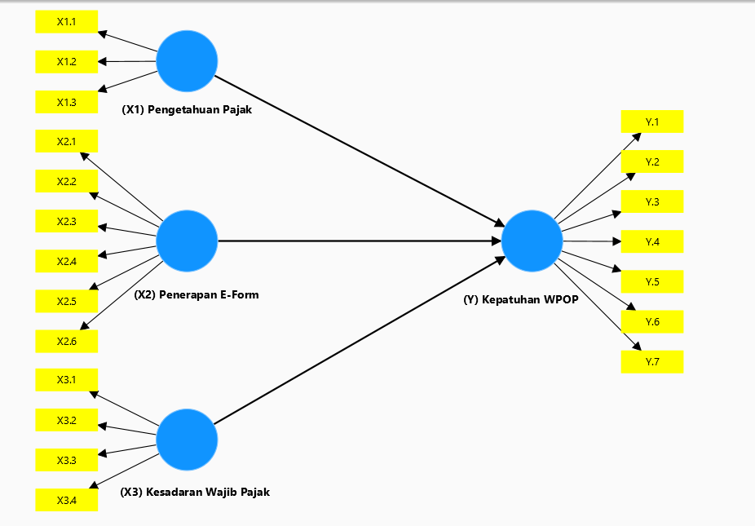
Konseptualisasi Model

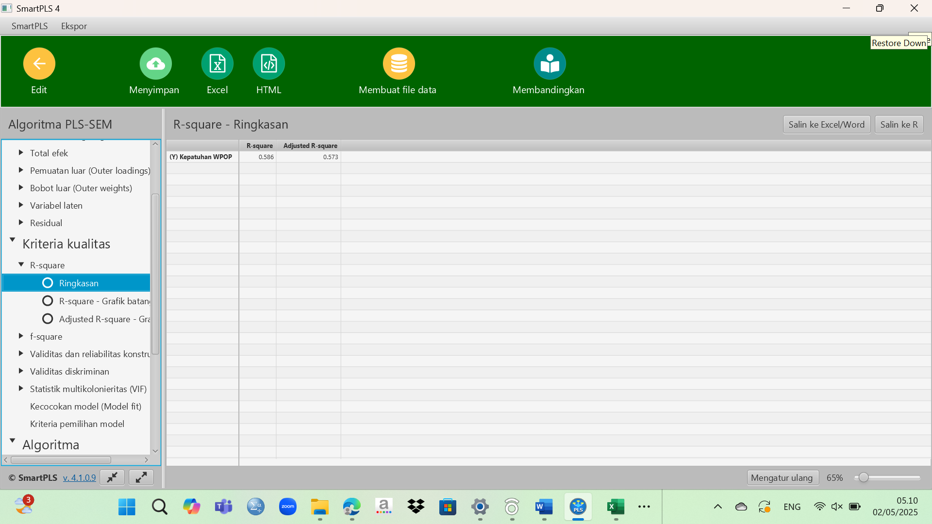
R-Square

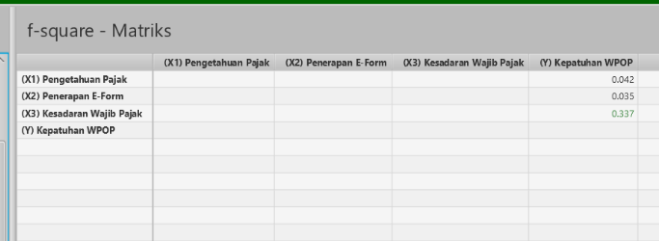
F-Square

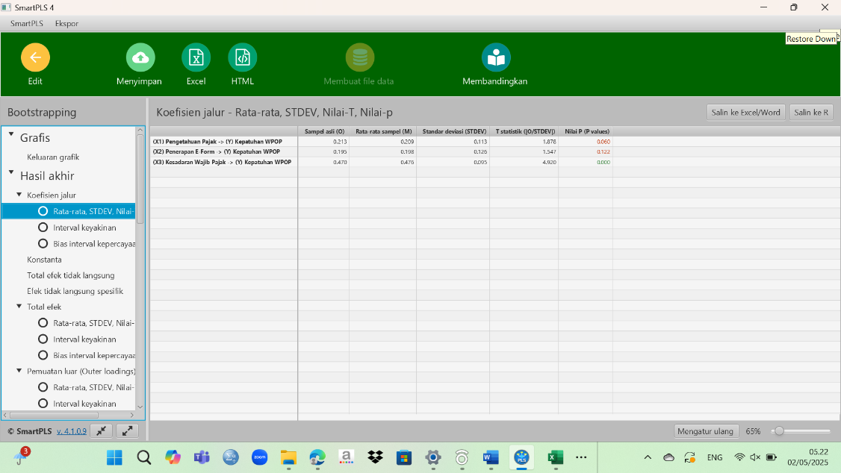
Path Coefficient

Loading Factors

Lampiran 4: Hasil Uji Validitas dan Realibilitas
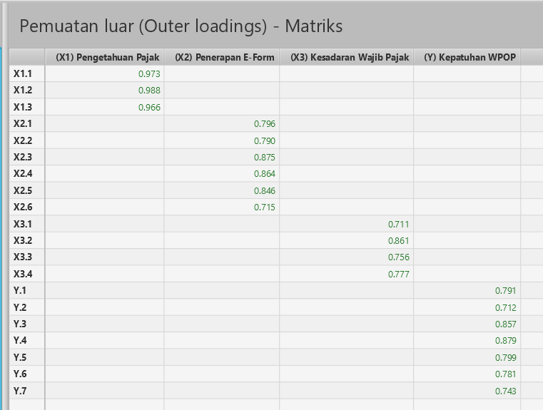
Outer Loading

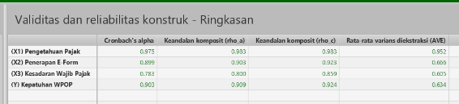
Composite Realibility & Average Variance Extracated (AVE)

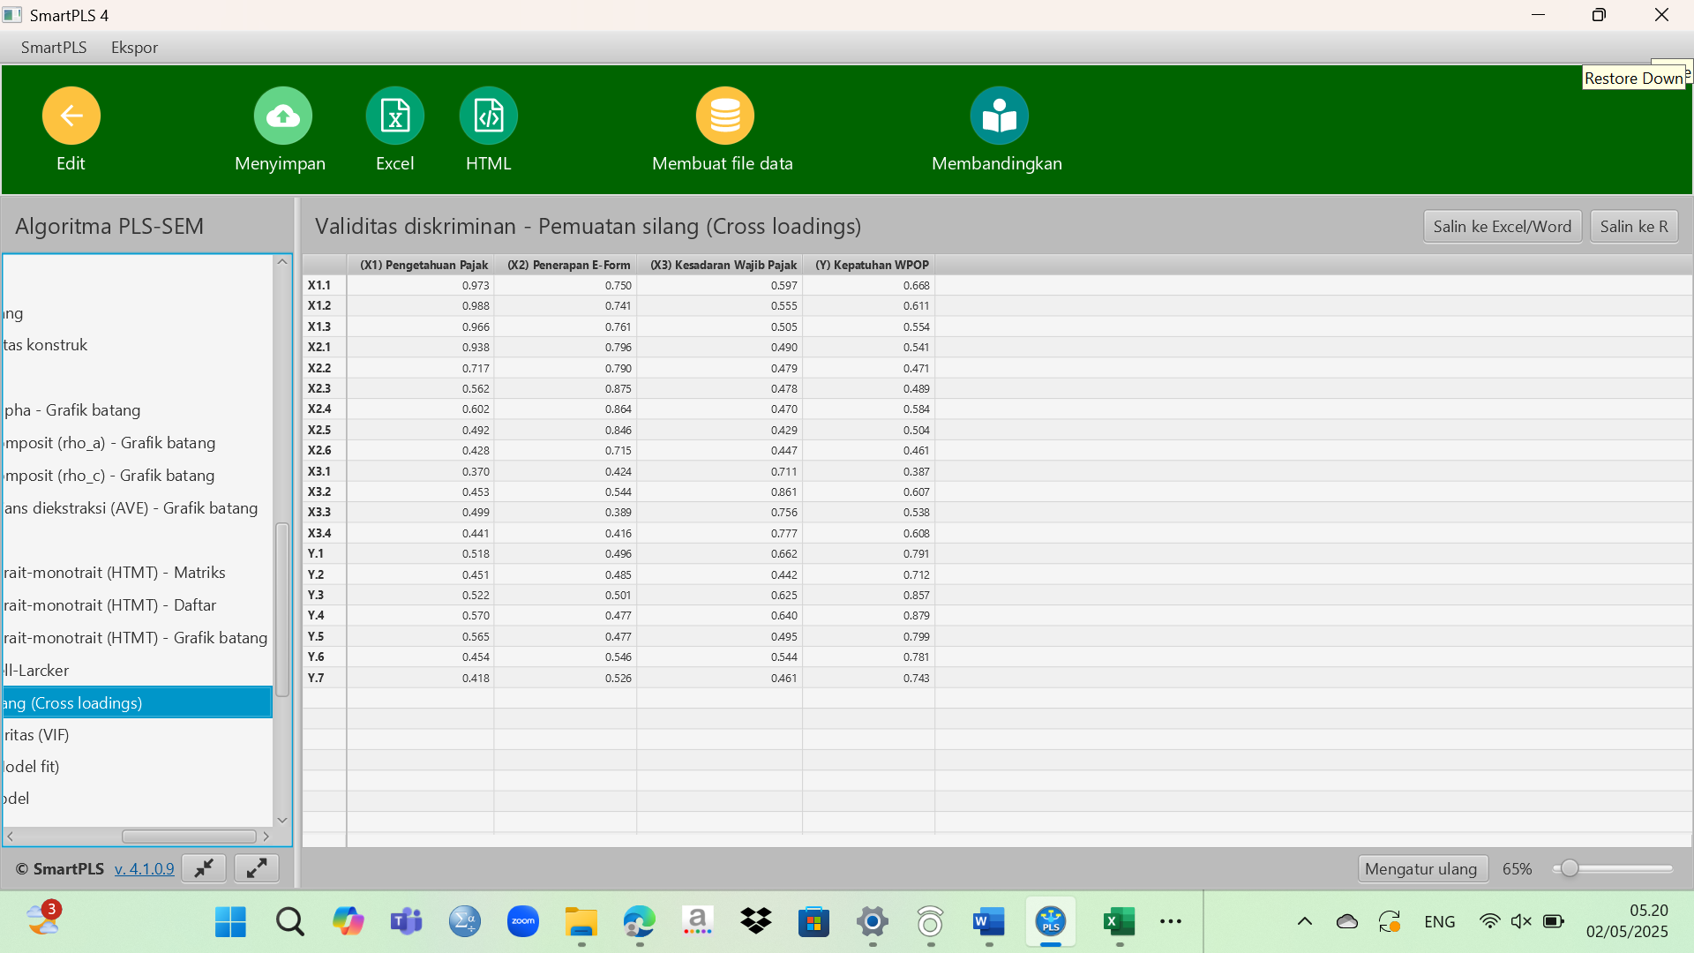
Uji Validitas Diskriminan

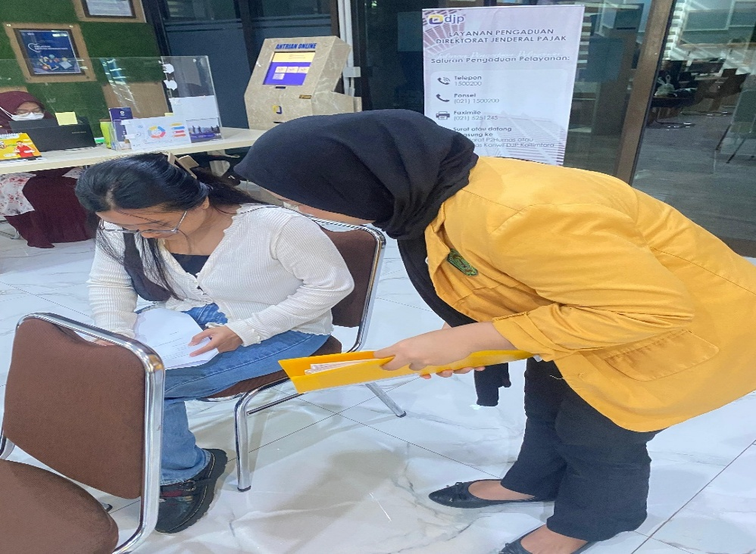
Lampiran 5: Dokumentasi

